TRƯỜNG ĐẠI HỌC BÁCH KHOA HÀ NỘI  
VIỆN CƠ KHÍ  
BỘ MÔN CƠ ĐIỆN TỬ



**ĐỒ ÁN  
TỐT NGHIỆP ĐẠI HỌC**  
CHUYÊN NGÀNH CƠ ĐIỆN TỬ

**Đề tài**  
 **NGHIÊN CỨU, THIẾT KẾ MÔ HÌNH NHÀ THÔNG MINH**

|  |  |  |
| --- | --- | --- |
| **Giáo viên hướng dẫn** | **:** | TS. ĐẶNG THÁI VIỆT |
| **Giáo viên duyệt** | **:** | TS. NGUYỄN ANH TUẤN |
| **Sinh viên thực hiện** | **:** | NGUYỄN TRUNG NGHĨA |

HÀ NỘI, 8/2017

BỘ GIÁO DỤC VÀ ĐÀO TẠO  
 TRƯỜNG ĐẠI HỌC BÁCH KHOA HÀ NỘI

**NHIỆM VỤ THIẾT KẾ ĐỒ ÁN TỐT NGHIỆP**

1. **Thông tin sinh viên:**

Họ tên Sinh viên: Nguyễn Trung Nghĩa

Lớp : CN Cơ điện tử 02 Khóa : K58

1. **Nhiệm vụ thực hiện:**

* Thiết kế mô hình nhà thông minh.
* Thiết kế hệ thống giám sát và cảnh báo qua việc sử dụng các module cảm biến và board mạch Arduino.

**3. Nội dung yêu cầu:**

* Thiết kế mô hình với các thiết bị có khả năng điều khiển tự động, tương tác với nhau và có chức năng giám sát từ xa, đảm bảo an ninh và bảo mật.

|  |  |  |
| --- | --- | --- |
| Trưởng bộ môn  (ký và ghi rõ họ tên) | Cán bộ hướng dẫn  (ký và ghi rõ họ tên) | Sinh viên thực hiện  (ký và ghi rõ họ tên) |

BỘ GIÁO DỤC VÀ ĐÀO TẠO  
 TRƯỜNG ĐẠI HỌC BÁCH KHOA HÀ NỘI

NHẬN XÉT CỦA GIÁO VIÊN HƯỚNG DẪN

……………………………………………………………………………………  
………………………………………………………………………………………………………………………………………………………………………………………………………………………………………………………………………………………………………………………………………………………………………………………………………………………………………………………………………………………………………………………………………………………………………………………………………………………………………………………………………………………………………………………………………………………………………………………………………………………………………………………………………………………………………………………………………………………………………………………………………………………………………………………………………………………………………………………………………………………………………………………………………………………………………………………………………………………………………………………………………………………………………………………………………………………………………………………………………………………………………………………………………………………………………………………………

* ĐIỂM HƯỚNG DẪN:……………………………………………………………....

…………………………………………………………………………………………..

Ngày tháng năm 2017

Giáo viên hướng dẫn (ký tên)

BỘ GIÁO DỤC VÀ ĐÀO TẠO  
TRƯỜNG ĐẠI HỌC BÁCH KHOA HÀ NỘI

NHẬN XÉT CỦA GIÁO VIÊN DUYỆT

......................................................................................................................................................................................................................................................................................................................................................................................................................................................................................................................................................................................................................................................................................................................................................................................................................................................................................................................................................................................................................................................................................................................................................................................................................................................................................................................................................................................................................................................................................................................................................................................................................................................................................................................................................................................................................................................................................................................................................................................................................................................................................................................................................................................................................................................................................................................................................................................................................................................................................................................................................................................................................................................................................................................................................

Ngày tháng năm 2017  
Giáo viên duyệt (ký tên)

**MỤC LỤC**

LỜI NÓI ĐẦU 10

CHƯƠNG 1: TỔNG QUAN VỀ NHÀ THÔNG MINH 12

1. Tổng quan về nhà thông minh. 12

1.1. Bối cảnh và nhu cầu sử dụng nhà thông minh 12

1.2. Các mô hình nhà thông minh đang được áp dụng hiện nay. 13

2. Lựa chọn hướng thiết kế. 16

CHƯƠNG 2: THIẾT KẾ TỔNG QUAN HỆ THỐNG ĐIỀU KHIỂN NHÀ THÔNG MINH 18

1. Các modul thiết bị được sử dụng trong mô hình và chức năng 18

1.1. Phòng khách. 18

1.2. Phòng ngủ. 18

1.3. Phòng giải trí/xem phim. 19

1.4. Phòng bếp. 19

2. Sơ đồ nguyên lý hoạt động 20

Hệ thống điện tử 20

3. Sơ đồ mạch điện hệ thống. 21

4. Giới thiệu modul Arduino. 22

4.1. Giới thiệu chung. 22

4.2. Arduino Uno. 23

4.3. Arduino Ethernet W5100. 26

4.4. Arduino Mega 2560. 28

4.5. Một số ứng dụng của Arduino. 32

CHƯƠNG 3: THIẾT KẾ HỆ THỐNG GIÁM SÁT, CẢNH BÁO CHO NGÔI NHÀ THÔNG MINH. 33

1. Sơ đồ mạch điều khiển các thiết bị cảm biến. 33

2.Tổng quan về các cảm biến được sử dụng trong hệ thống giám sát, cảnh báo. 33

2.1. Cảm biến nhiệt độ LM35. 33

2.2. Cảm biến khí gas MQ2. 34

2.3. Cảm biến chuyển động HC-SR510. 37

3. Nguyên lý hoạt động các hệ thống giám sát. 40

3.1. Lưu đồ thuật toán. 40

3.2. Hệ thống báo cháy hoạt động dựa trên cảm biến nhiệt độ LM35. 40

3.3. Hệ thống báo rò rỉ khí gas. 44

3.4. Hệ thống cảnh báo xâm nhập. 45

CHƯƠNG 4: HỆ THỐNG GIÁM SÁT VÀ ĐIỀU KHIỂN NHÀ THÔNG MINH QUA MẠNG INTERNET. 49

1. Mạng internet(Ethernet). 49

2. Địa chỉ IP. 51

3. Thiết kế hệ thống giám sát và điều khiển qua internet. 52

4. Thư viện Ethernet cho Arduino. 53

CHƯƠNG 5: THIẾT KẾ, CHẾ TẠO MÔ HÌNH THỰC NGHIỆM. 54

1. Mô hình thực tế. 54

2. Giao diện giám sát và điều khiển. 55

3. Kết quả điều khiển một số thiết bị. 56

3.1. Báo có xâm nhập trái phép 56

3.2. Giám sát nhiệt độ phòng khách và phòng ngủ 56

4. Kết quả đạt được. 58

KẾT LUẬN 59

1. Kết quả đạt được của đồ án. 59

2. Hướng phát triển của đề tài. 59

PHỤ LỤC 60

CODE HOẠT ĐỘNG 60

Phòng bếp 60

Phòng ngủ(cảm biến nhiệt độ hiển thị lên màn lcd) 65

Tài liệu tham khảo 76

**MỤC LỤC HÌNH VẼ**

|  |  |
| --- | --- |
| Hình 1.1. Mô hình tổng quát nhà thông minh………………………………............ | 13 |
| Hình 1.2. Mô hình smart home của công ty Compro Technology…………............ | 13 |
| Hình 1.3. Mô hình smart home của công ty IEI Integration……………………….. | 14 |
| Hình 1.4. Mô hình smart home Eco Future World…………………………............ | 14 |
| Hình 1.5. Mô hình smart home của công ty BKAV……………………………….. | 15 |
| Hình 1.6. Mô hình smart home của công ty Lumi…………………………………. | 15 |
| Hình 1.7. Xu hướng phát triển của smarthome…………………………………….. | 17 |
| Hình 2.1. Sơ đồ nguyên lý hoạt động hệ thống điện tử……………………………. | 20 |
| Hình 2.2. Sơ đồ mạch điện hệ thống……………………………………………….. | 21 |
| Hình 2.3. Arduino Uno R3…………………………………………………............. | 22 |
| Hình 2.4. Cấu trúc phần cứng của Arduino Uno…………………………………… | 24 |
| Hình 2.5. Arduino Ethernet W5100………………………………………………... | 26 |
| Hình 2.6. Kết nối chân điều khiển cho board mạch Arduino Ethernet W5100……. | 28 |
| Hình 2.7. Arduino Mega 2560……………………………………………………... | 29 |
| Hình 3.1. Sơ đồ chân cảm biến LM35……………………………………………... | 33 |
| Hình 3.2. Module cảm biến khí gas MQ2………………………………………….. | 35 |
| Hình 3.3. Cấu tạo module cảm biến khí gas MQ2…………………………………. | 36 |
| Hình 3.4. Module cảm biến chuyển động HC-SR510……………………………... | 38 |
| Hình 3.5. Sơ đồ chân cảm biến chuyển động HC-SR510………………………….. | 38 |
| Hình 3.6. Nguyên tắc hoạt động của cảm biến chuyển động………………............. | 39 |
| Hình 3.7. Lưu đồ thuật toán các hệ thống giám sát………………………………… | 40 |
| Hình 3.8. Sơ đồ nối cảm biến nhiệt độ LM35……………………………………… | 41 |
| Hình 3.9. Sơ đồ nối cảm biến khí gas MQ2………………………………………... | 44 |
| Hình 3.10. Sơ đồ nối cảm biến chuyển động HC-SR510………………………….. | 46 |
| Hình 4.1. Mạng internet kết nối toàn cầu…………………………………………... | 50 |
| Hình 4.2. Sơ đồ khối hệ thống giám sát và điều khiển…………………………….. | 52 |
| Hình 5.1. Mô hình nhà thông minh dạng 3D………………………………………. | 54 |
| Hình 5.2. Mô hình nhà thông minh thực tế…………………………………............ | 55 |
| Hình 5.3. Giao diện giám sát và điều khiển………………………………………... | 55 |
| Hình 5.4. Báo xâm nhập trái phép trên giao diện web……………………………... | 56 |
| Hình 5.5. Hiển thị nhiệt độ của phòng khách và phòng ngủ trên giao diện web…………………………………………………………………………………. | 57 |
| Hình 5.6. Nhiệt độ hiển thị trong phòng khách…………………………………….. | 57 |
|  |  |

# **LỜI NÓI ĐẦU**

Xã hội thế kỷ 21 chứng kiến sự phát triển vượt bậc của công nghệ và đánh dấu sự mở đầu của những thiết bị thông minh. Smart phone, Smart Tivi đều là những thiết bị ngày càng phổ biến, thông dụng trong đời sống hằng ngày của con người. Đúng như tên gọi, những thiết bị này không những có khả năng đáp ứng những yêu cầu cơ bản của con người, mà còn hơn thế, các thiết bị smart ra đời đã thay thế con người trong việc kiểm soát và điều khiển các chức năng khác 1 cách chuyên nghiệp, dễ dàng và hiệu quả.

Tiếp nối thành công của những thiết bị thông minh ấy, Smart home ra đời như một sự khởi đầu táo bạo về tư duy làm chủ công nghệ ngay trong cuộc sống của con người. Một ngôi nhà thông minh với khả năng thấu hiểu tư duy điều khiển của con người nhanh chóng trở thành đề tài công nghệ có sức hấp dẫn.

Nhà thông minh hay smart home, home automation là kiểu nhà được lắp đặt các thiết bị điện, điện tử có tác dụng tự động hóa hoàn toàn hoặc bán tự động, thay thế con người trong thực hiện một hoặc một số thao tác quản lý, điều khiển. Hệ thống điện tử này giáo tiếp với chủ nhân nhà thông qua bẳng điện tử được đặt sẵn trong nhà, phần mềm điện thoại di động, máy tính bảng hoặc một giao diện web.

Lúc đầu, ý tưởng được thực hiện nhờ vào tia hồng ngoại để điều khiển từ xa, nhưng khoảng cách là hạn chế. Về sau, nhiều nghiên cứu nhằm cải thiện khoảng cách điều khiển mang lại nhiều thành công và có ý nghĩa thực tiễn như điều khiển thông qua đường dây điện thoại, tuy nhiên đây vẫn chưa phải biện pháp tối ưu. Khi công nghệ wireless phát triển, người ta lại nghĩ đến điều khiển qua mạng không dây, điều khiển từ xa dùng máy tính ra đời. Không dừng lại ở đó, khi chiếc điện thoại trở thành vật dùng không thể thiếu với mỗi cá nhân, người ta lại nghĩ về một chiếc điện thoại tích hợp khả năng điều khiển từ xa. Đặc biệt, với sự phát triển chóng mặt của SmartPhone và công nghệ 3G hiện nay, việc tích hợp các chức năng này vào SmartPhone đang trở thành một giải pháp tối ưu và mang lại nhiều ưu điểm. Đi cùng xu hướng đó, bài viết này giới thiệu một giải phát điều khiển và giám sát ngôi nhà một cách thông minh thông qua internet và có thể sử dụng điện thoại để giám sát các thiết bị, báo cháy, báo trộm. Giải pháp này được đưa ra rất khả khi với cơ chế hoạt động chính xác và mang tính ổn định để tạo bước phát triển một thiết bị nhỏ gọn tham gia một mảng của nhà thông minh giá rẻ.

Đề tài là một sản phẩm có tính thực tế cao dựa trên nhu cầu công nghệ hiện nay, được nghiên cứu, chế tạo dựa trên những kiến thức chúng em đã học, kế thừa và phát huy những kết quả của các công trình nghiên cứu trước đây.

Em xin cảm ơn gia đình, bạn bè đã tạo điều kiện, giúp đỡ cho bản thân em hoàn thành được đồ án tốt nghiệp này, đặc biệt là nhóm Smart Home.

Em xin chân thành cảm ơn các thầy cô trong bộ môn Cơ Điện Tử đã tận tình chỉ bảo để nhóm em có thể hoàn thành đề tài nghiên cứu này. Bên cạnh đó là sự hướng dẫn, góp ý của giáo viên hướng dẫn TS. Đặng Thái Việt và sự giúp đỡ của giáo viên phản biện TS. Nguyễn Anh Tuấn.

Do thời gian và kiến thức còn nhiều hạn chế, đề tài của em sẽ không tránh khỏi những sai sót, em mong thầy cô góp ý, chỉnh sửa để có thể hoàn thiện hơn.

Hà Nội, ngày tháng năm 2017

Sinh viên thực hiện

# 

# **CHƯƠNG 1: TỔNG QUAN VỀ NHÀ THÔNG MINH**

## **Tổng quan về nhà thông minh.**

### **Bối cảnh và nhu cầu sử dụng nhà thông minh**

Ngày nay, khi đời sống ngày càng được nâng cao, những nhu cầu của con người đòi hỏi những sự tiện nghi và hỗ trợ tốt nhất. Cùng với đó là sự mở rộng không ngừng của mạng lưới internet trên khắp các vùng quốc gia và lãnh thổ làm cho việc giám sát và điều khiển hệ thống qua mạng internet trở thành tất yếu. Từ những yêu cầu và điều kiện thực tế đó , ý tưởng về ngôi nhà thông minh được hình thành, nơi mà mọi hoạt động của con người đều được hỗ trợ và giúp đỡ một cách linh hoạt, ngoài ra ngôi nhà còn có thể tự động quản lí một cách thông minh nhất.

Căn nhà được trang bị hệ thống các cảm biến như: cảm biến nhiệt độ, cảm biến độ ẩm, cảm biến khí gas, cảm biến báo cháy, biến vật cản…. đồng thời các thiết bị như: bóng đèn, điều hòa, ti vi, tủ lạnh,….. cũng đều được kết nối tới mạng internet. Người sử dụng chỉ cần có một thiết bị kết nối internet là có thể theo dõi dữ liệu từ các cảm biến và điều khiển các thiết bị trong nhà theo ý muốn của bản thân. Nhà thông minh giúp chúng ta giám sát được mức tiêu thụ điện, nước…. Hệ thống giám sát an ninh, báo cháy, báo rò rỉ khí gas sẽ tự động báo trạng thái của ngôi nhà qua mạng internet. Một ngôi nhà thông minh giúp con người chúng ta đơn giảm hóa quá trình giám sát và điều khiển ngôi nhà

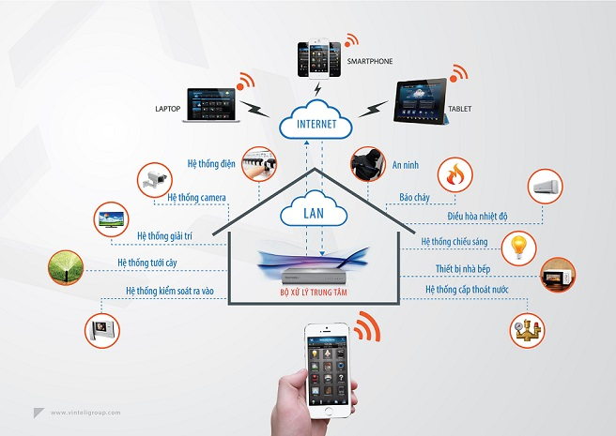

Hình 1.1. Mô hình tổng quát nhà thông minh.

### **Các mô hình nhà thông minh đang được áp dụng hiện nay.**

#### **Các giải pháp nhà thông minh trên thế giới**

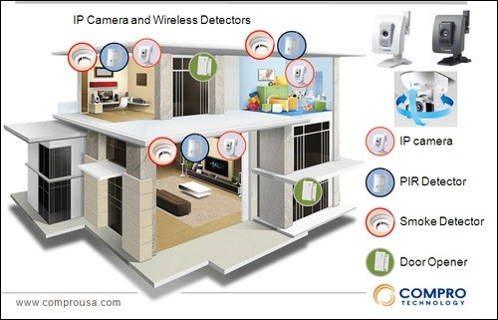

Hình 1.2: Mô hình Smart home của công ty Compro Technology.

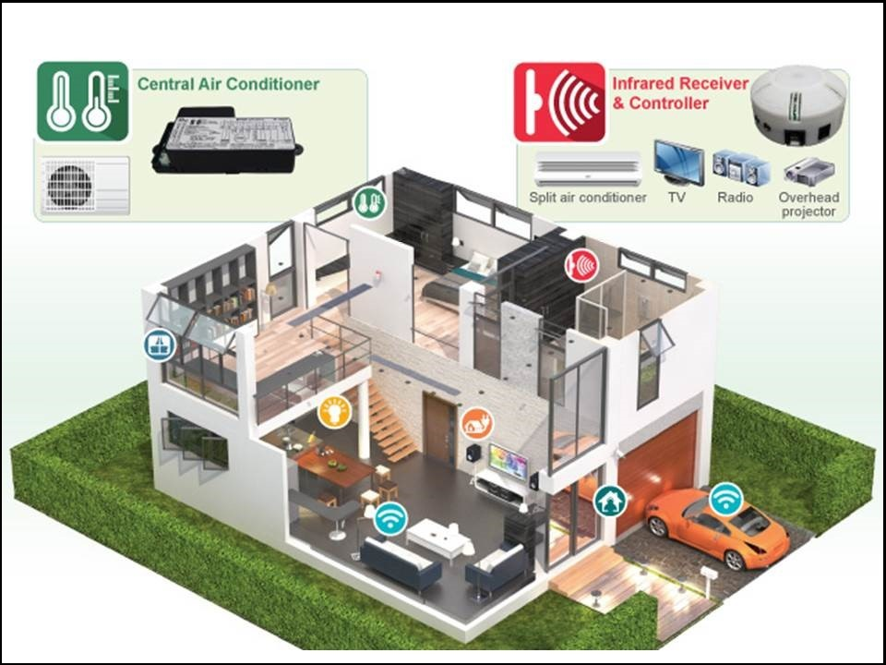

Hình 1.3: Mô hình Smart home của công ty IEI Integration.

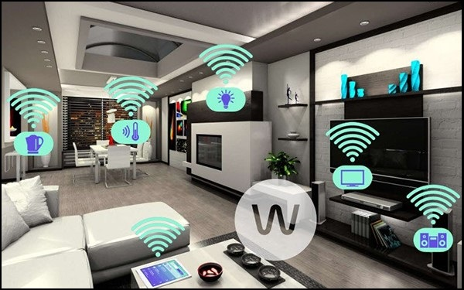

Hình 1.4: Mô hình Smart home Eco-Future-World.

#### **Các giải pháp nhà thông minh ở Việt Nam**

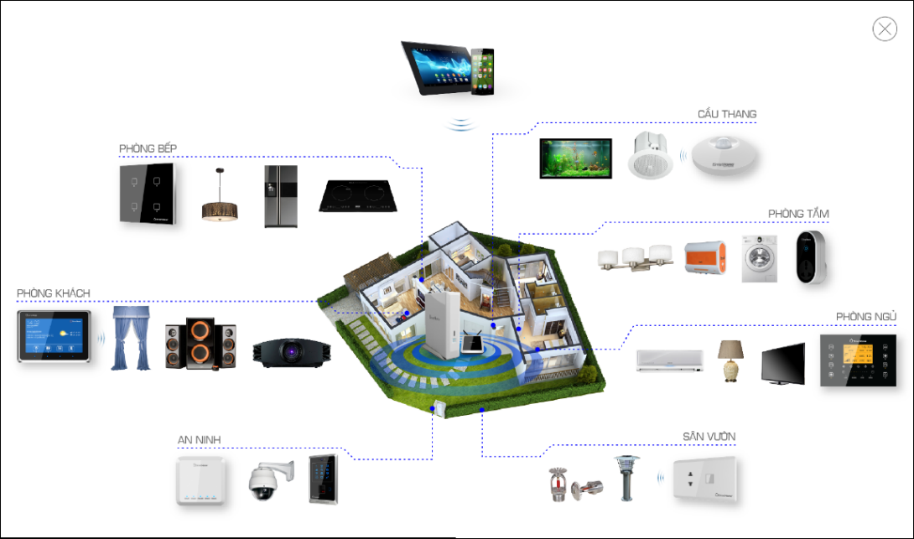

Hình 1.5: Mô hình Smart home của BKAV.

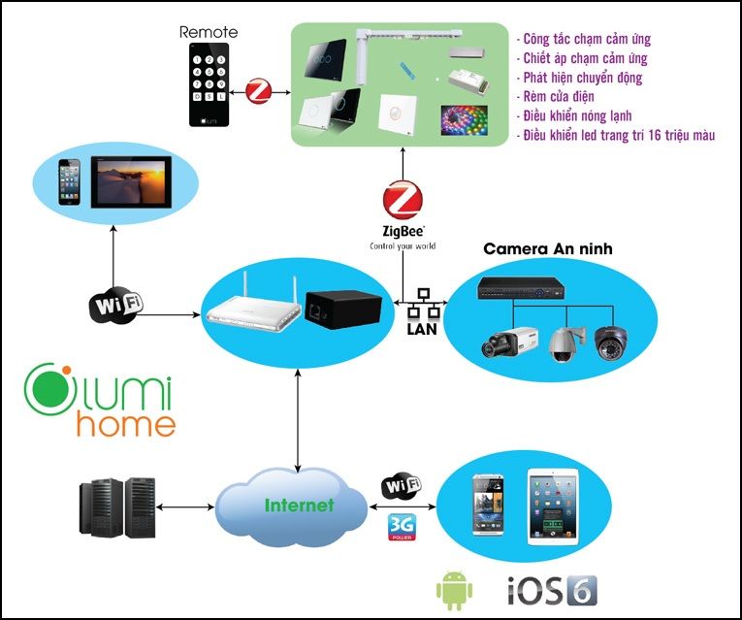

Hình 1.6: Mô hình Smart home của Lumi.

## **Lựa chọn hướng thiết kế.**

Nhà thông minh là một đề tài rộng và có nhiều vấn đề đặt ra. Tùy theo mục đích sử dụng của chủ nhân để thiết kế, một phần quan trọng trong hệ thống nhà thông minh là hệ thống điều khiển và giám sát.

Trước đây, nhà thông minh chỉ hoàn toàn nằm trong trí tưởng tượng cũng như trên phim ảnh mà thôi. Nhưng từ đầu những năm 1900, “ông tổ” của nhà thông minh – tức các thiết bị điều khiển từ xa, bắt đầu được nghiên cứu và phát minh, tạo tiền đề cho sự ra đời của chúng sau này. Nhờ sự phát triển không ngừng của khoa học công nghệ, các giải pháp nhà thông minh ngày càng phong phú và thuận tiện hơn cho người sử dụng.

Từ ban đầu, nhà thông minh chỉ có các thiết bị điều khiển từ xa ở trong phạm vi ngôi nhà phục vụ cho một số nhu cầu của con người. Sau đó, với sự phát triển và lan rộng của mạng internet, người ta đưa ra giải pháp kết nối và điều khiển các thiết bị trong nhà thông qua mạng internet và thêm vào các tiện ích như hệ thống đảm bảo an toàn, tính toán năng lượng sử dụng,… giúp chủ nhân có thể điều khiển thiết bị ở khoảng cách xa chứ không bó hẹp trong khuôn viên ngôi nhà nữa. Và gần đây, xu thế điều khiển thiết bị bằng giọng nói cũng được thêm vào giải pháp xây dựng nhà thông minh, giúp cho việc sử dụng trở nên dễ dàng hơn mọi người trong nhà. Trong tương lai, nhờ các thiết bị công nghệ mới kết hợp trí tuệ nhân tạo, ngôi nhà có thể phân biệt giọng nói từng thành viên và ghi nhớ thói quen của mỗi người trong gia đình

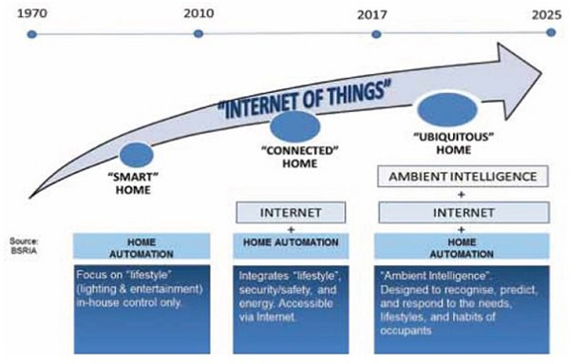

Hình 1.7. Xu hướng phát triển của smarthome.

Hiện nay, ở Việt Nam, giải pháp xây dựng nhà thông minh với hệ thống điều khiển và giám sát thông qua internet vẫn phổ biến và phát triển hơn cả vì nó phù hợp với khả năng công nghệ và điều kiện kinh tế hiện có.Vậy nên, ở đề tài này, em xin chọn và thiết kế theo giải pháp sử dụng hệ thống điều khiển và giám sát các thiết bị trong ngôi nhà thông qua mạng internet, mà cụ thể là mạng wifi trên một mô hình nhà thông minh quy mô 1000cm x 800cm với các chức năng cơ bản như: cửa đóng/mở tự động, giám sát và cảnh báo cháy, cảnh báo khí gas rò rỉ, cảnh báo xâm nhập trái phép, đèn và quạt bật tự động……

# **CHƯƠNG 2: THIẾT KẾ TỔNG QUAN HỆ THỐNG ĐIỀU KHIỂN NHÀ THÔNG MINH**

## **Các modul thiết bị được sử dụng trong mô hình và chức năng**

### **Phòng khách.**

1. **Bộ xử lý.**

* 1 board mạch arduino uno R3: Nhận, xử lý tín hiệu từ các cảm biến và thực thi lệnh đã lập trình cho các cảm biến và thiết bị gắn trên board mạch.
* 1 board mạch arduino mega 2560+arduino Ethernet shield W5100: Nhận, xử lý tín hiệu từ các thiết bị trên những board mạch uno khác và gửi dữ liệu lên web sever.

1. **Cơ cấu chấp hành.**

* 2 động cơ servo có nhiệm vụ đóng mở cửa chính.
* 1 cảm biến hồng ngoại ở cầu thang, khi phát hiện có người vào nhà thì sẽ tự động bật đèn và quạt.
* 1 động cơ servo có chức năng đóng/mở cửa nhà xe, điều khiển qua giao diện web.

1. **Cơ cấu bảo mật, giám sát.**

* 1 cảm biến chuyển động đặt ngoài cửa giám sát hoạt động bên ngoài.
* Bàn phím và màn hình nhập mật mã, khi người dùng nhập đúng mã thì động cơ servo sẽ xoay và mở cửa.
* 1 cảm biến nhiệt độ LM35, 1 cảm biến độ ẩm và 1 màn hình LCD: nhiệt độ và độ ẩm trong nhà sẽ được 2 cảm biến giám sát và thông số sẽ được hiển thị lên màn hình LCD.
* 1 còi báo động sẽ kêu khi nhiệt độ trong phòng đo được từ cảm biến nhiệt độ LM35 vượt quá mức cho phép.

### **Phòng ngủ.**

1. **Bộ xử lý.**

* 1 board mạch arduino uno R3: Nhận, xử lý tín hiệu từ các cảm biến và thực thi lệnh đã lập trình cho các cảm biến và thiết bị gắn trên board mạch.

1. **Cơ cấu chấp hành.**

* 1 động cơ servo và hệ thống bánh răng-dây đai để kéo rèm đóng/mở và 1 cảm biến ánh sáng để điều khiển động cơ đóng mở rèm khi trời sáng hoặc tối. Rèm có thể được điều khiển đóng/mở qua giao diện web.
* 1 động cơ 1 chiều gắn vào quạt để điều khiển tốc độ quạt quay.

1. **Cơ cấu bảo mật, giám sát.**

* 1 cảm biến nhiệt độ LM35 và 1 màn hình LCD: nhiệt độ trong phòng sẽ được cảm biến giám sát và thông số được hiển thị lên màn hình LCD, điều khiển động cơ 1 chiều tăng vòng quay nếu nhiệt độ lên quá cao.

### **Phòng giải trí/xem phim.**

1. **Bộ xử lý.**

* 1 board mạch arduino uno R3: Nhận, xử lý tín hiệu từ các cảm biến và thực thi lệnh đã lập trình cho các cảm biến và thiết bị gắn trên board mạch.

1. **Cơ cấu chấp hành.**

* Động cơ servo và hệ thống bánh răng-dây đai kéo rèm đóng/mở, điều khiển qua giao diện web.
* Quạt và đèn.

### **Phòng bếp.**

1. **Bộ xử lý.**

* 1 board mạch arduino uno R3: Nhận, xử lý tín hiệu từ các cảm biến và thực thi lệnh đã lập trình cho các cảm biến và thiết bị gắn trên board mạch.

1. **Cơ cấu chấp hành.**

* 1 động cơ servo và cảm biến mưa nằm bên ngoài tường phòng bếp, có nhiệm vụ kéo dây phơi vào trong mái hiên khi trời mưa.
* Quạt và đèn.

1. **Cơ cấu giám sát, cảnh báo.**

* Cảm biến chuyển động đặt gần cửa sổ có chức năng gửi tín hiệu về board mạch để bật còi báo động khi phát hiện có xâm nhập.
* Cảm biến nhiệt độ LM35 và cảm biến khí gas MQ2: còi báo động sẽ kêu khi thông số nhiệt độ từ cảm biến LM35 và thông số nồng độ khí gas từ cảm biến MQ2 vượt quá mức quy định.

## **Sơ đồ nguyên lý hoạt động**

### **Hệ thống điện tử**

Khối cảm biến

Khối chấp hành

Arduino tổng hợp và xử lý tín hiệu từ cảm biến(Khối xử lý).

Router Wifi

Hình 2.1. Sơ đồ nguyên lý hoạt động hệ thống điện tử.

* Khối cảm biến:
* Cảm biến nhiệt độ: tín hiệu đầu ra là tín hiệu tương tự.
* Cảm biến độ ẩm: tín hiệu đầu ra là tín hiệu số.
* Cảm biến chuyển động: tín hiệu đầu ra là tín hiệu số.
* Cảm biến khí gas: tín hiệu đầu ra là tín hiệu số.
* Cảm biến hồng ngoại: tín hiệu đầu ra là tín hiệu số.
* Cảm biến ánh sáng: tín hiệu đầu ra là tín hiệu số.
* Cảm biến mưa: tín hiệu đầu ra là tín hiệu số.
* Khối xử lý:
* Arduino Uno R3.
* Arduino Mega 2560.
* Arduino Ethernet W5100.
* Router wifi kết nối với khối xử lý thông qua cổng RJ45.
* Khối chấp hành:
* Cửa nhà để xe.
* Cửa ra vào.
* Rèm cửa phòng ngủ và phòng xem phim.
* Dây phơi.
* Đèn, quạt.
* Còi báo động.

## **Sơ đồ mạch điện hệ thống.**

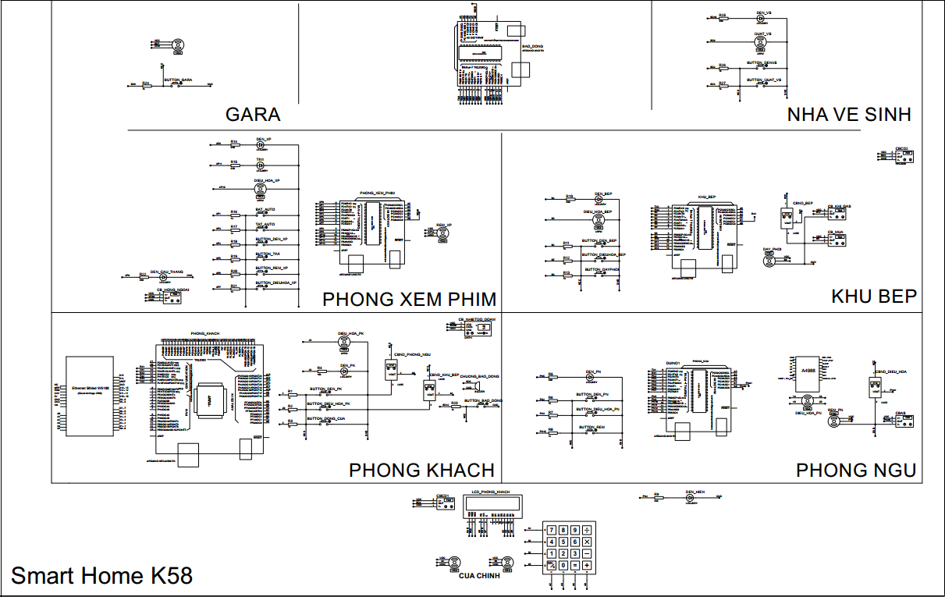

Hình 2.2: Sơ đồ mạch điện hệ thống.

## **Giới thiệu modul Arduino.**

### **Giới thiệu chung.**

Arduino đã và đang được sử dụng rất rộng rãi trên thế giới, và ngày càng chứng tỏ được sức mạnh của chúng thông qua vô số ứng dụng độc đáo của người dùng trong cộng đồng nguồn mở (open-source). Tuy nhiên tại Việt Nam Arduino vẫn còn chưa được biết đến nhiều.

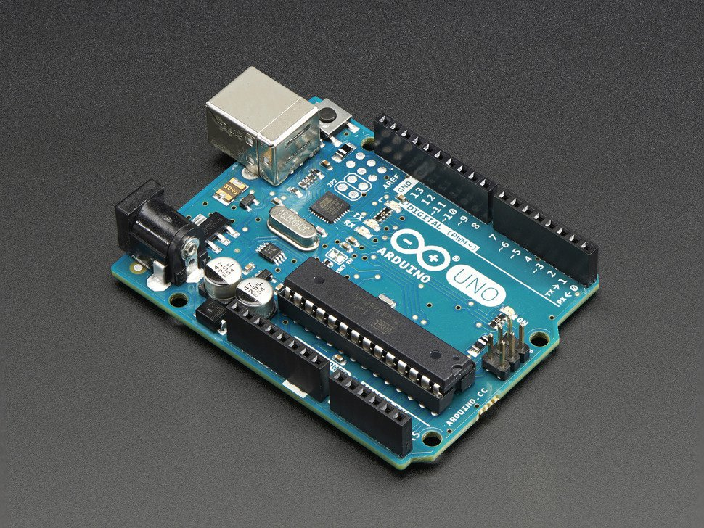

Hình 2.3. Hình ảnh Arduino Uno R3

Arduino cơ bản là một nền tảng tạo mẫu mở về điện tử (open-source electronics prototyping platform) được tạo thành từ phần cứng lẫn phần mềm. Về mặt kĩ thuật có thể coi Arduino là 1 bộ điều khiển logic có thể lập trình được. Đơn giản hơn, Arduino là một thiết bị có thể tương tác với ngoại cảnh thông qua các cảm biến và hành vi được lập trình sẵn. Với thiết bị này, việc lắp ráp và điều khiển các thiết bị điện tử sẽ dễ dàng hơn bao giờ hết. Một điều không hề dễ dàng cho những ai đam mê công nghệ và điều khiển học nhưng là người ngoại đạo và không có nhiều thời gian để tìm hiểu sâu hơn về về kĩ thuật lập trình và cơ điện tử.

Hiện tại có rất nhiều loại vi điều khiển và đa số được lập trình bằng ngôn ngữ C/C++ hoặc Assembly nên rất khó khăn cho những người có ít kiến thức sâu về điện tử và lập trình. Nó là trở ngại cho mọi người muốn tạo riêng cho mình một món đồ mang tính công nghệ. Do vậy đó là lí do Arduino được phát triển nhằm đơn giản hóa việc thiết kế, lắp ráp linh kiện điện tử cũng như lập trình trên vi xử lí và mọi người có thể tiếp cận dễ dàng hơn với thiết bị điện tử mà không cần nhiều về kiến thức điện tử và thời gian. Sau đây là nhưng thế mạnh của Arduino so với các nền tảng vi điều khiển khác:

* Chạy trên đa nền tảng: Việc lập trình Arduino có thể thể thực hiện trên các hệ điều hành khác nhau như Windows, Mac Os, Linux trên Desktop, Android trên di động.
* Ngôn ngữ lập trình đơn giản dễ hiểu.
* Nền tảng mở: Arduino được phát triển dựa trên nguồn mở nên phần mềm chạy trên Arduino được chia sẻ dễ dàng và tích hợp vào các nền tảng khác nhau.
* Mở rộng phần cứng: Arduino được thiết kế và sử dụng theo dạng module nên việc mở rộng phần cứng cũng dễ dàng hơn.
* Đơn giản và nhanh: Rất dễ dàng lắp ráp, lập trình và sử dụng thiết bị.
* Dễ dàng chia sẻ: Mọi người dễ dàng chia sẻ mã nguồn với nhau mà không lo lắng về ngôn ngữ hay hệ điều hành mình đang sử dụng.

Arduino được chọn làm bộ não xử lý của rất nhiều thiết bị từ đơn giản đến phức tạp. Trong số đó có một vài ứng dụng thực sự chứng tỏ khả năng vượt trội của Arduino do chúng có khả năng thực hiện nhiều nhiệm vụ rất phức tạp. Sau đây là danh sách một số ứng dụng nổi bật của Arduino như trong công nghệ in 3D, robot dò đường theo hướng có nguồn nhiệt, tạo một thiết bị nhấp nháy theo âm thanh và đèn laser hay là một thiết bị báo cho khách hàng biết khi nào bánh mì ra lò.

### **Arduino Uno.**

Vì mỗi phòng trong căn nhà chỉ có nhiều nhất là 3 cảm biến và 3 cơ cấu chấp hành, trong đó chỉ có cảm biến nhiệt độ LM35 là có tín hiệu ra dạng tương tự(analog), còn lại chủ yếu là có tín hiệu ra dạng số(digital) nên ở đây chỉ cần sử dụng module Arduino Uno là có thể xử lý được tất cả tín hiệu.

***Cấu trúc chung***

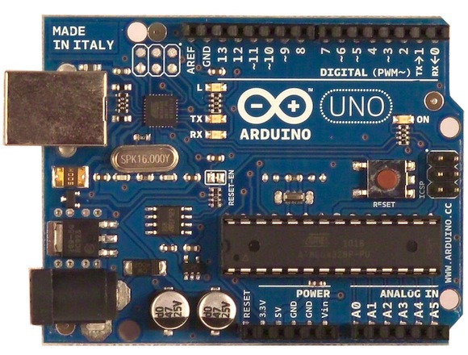

Hình 2.4. Cấu trúc phần cứng của Arduino Uno

Arduino Uno là một bo mạch vi điều khiển dựa trên chip Atmega328. Nó co 14 chân vào ra bằng tín hiệu số, trong đó có 6 chân có thể sử dụng để điều chế đô rộng xung. Có 6 chân đầu vào tín hiệu tương tự cho phép chúng ta kết nối với các bộ cảm biến bên ngoài để thu thập số liệu, sứ dụng một dao động thạch anh tần số dao động 16MHz, có một cổng kết nối bằng chuẩn USB để chúng ta nạp chương trình vào bo mạch và một chân cấp nguồn cho mạch, một ICSP header, một nút reset. Nó chứa tất cả mọi thứ cần thiết để hỗ trợ các vi điều khiển, nguồn cung cấp cho Arduino có thể là từ máy tính thông qua cổng USB hoặc là từ bộ nguồn chuyên dụng được biến đổi từ xoay chiều sang một chiều hoặc là nguồn lấy từ pin.

***Khối nguồn***

Arduino có thể được hỗ trợ thông qua kết nối USB hoặc với một nguồn cung cấp điện bên ngoài. Các nguồn năng lượng được lựa chọn tự động. Hệ thống vi điều khiển có thể hoạt động bằng một nguồn cung cấp bên ngoài từ 6V đến 20V. Tuy nhiên, nếu cung cấp với ít hơn 7V, chân 5V có thể cung cấp ít hơn 5V và hệ thống vi điều khiển có thể không ổn định. Nếu cấp nhiều hơn 12V, bộ điều chỉnh điện áp có thể quá nóng và gây nguy hiểm cho bo mạch. Phạm vi khuyến nghị là 7V đến 12V.

* Chân Vin: Điện áp đầu vào Arduino khi chúng ta dùng nguồn điện bên ngoài (khác với nguồn 5V lấy từ USB hoặc nguồn thông qua jack cắm nguồn riêng). Chúng ta có thể cung cấp nguồn thông qua chân này.
* Chân 5V: Cung cấp nguồn vi điều khiển và các bộ phận khác trên bo mạch và cung cấp nguồn cho các thiết bị ngoại vi khi kết nối tới bo mạch.
* Chân 3,3V: Cung cấp nguồn cho các thiết bị cảm biến.
* Chân GND: Chân nối đất.
* Chân Aref: Tham chiếu điện áp đầu vào analog.
* Chân IOREF: Cung cấp điện áp cho các vi điều khiển hoạt động. Một shield được cấu hình đúng có thể đọc điện áp chân IOREF và lựa chọn nguồn thích hợp hoặc kích hoạt bộ chuyển đổi điện áp để là việc ở mức 5V hoặc 3,3V.

***Bộ nhớ***

Chip Atmega328 có 32KB (với 0,5KB sử dụng cho bootloader). Nó còn có 2KB SRAM và 1KB EEPROM.

***Thông số kỹ thuật***

Arduino Uno có 14 chân digital (chân 0 – 13) và 6 chân analog (chân A0 – A5).

Các chân digital chúng ta có thể cấu hình để làm chân nhần dữ liệu vào từ các thiết bị ngoại vihoặc làm chân để truyền tín hiêu ra các thiết bị ngoại vi. Bằng cách sử dụng các hàm pinMode(), digitalWrite() và digitalRead(). Mỗi chân có thể cung cấp hoặc nhận một dòng điện tối đa 40mA và có một điện trở kéo nội (mặc định không nối) 20 - 50 kOhms. Ngoài ra có một số chân có chức năng đặc biệt:

* Chân 0 (Rx): Chân được dùng để nhận dữ liệu nối tiếp.
* Chân 1 (Tx): Chân được dùng để truyền dữ liệu nối tiếp.
* Chân 2 và 3: Chân ngắt ngoài.
* Chân 3, 5, 6, 9, 10 và 11: Chân vào/ra số hoặc để điều chế độ rộng xung (chân 13 được nối với một LED đơn, sáng tắt tương ứng với mức logic của chân này).
* Chân 10 (SS), 11 (MOSI), 12 (MISO), 13 (SCK): Chuẩn giao tiếp SPI.
* Các chân analog có độ phân giải 10 bit (tương ứng với 1024 mức giá trị khác nhau) ứng với mức từ 0 – 5V. Ngoài ra một số chân có các chức năng đặc biệt:
* Chân A4 (SDA) và A5 (SCL): Hỗ trợ truyền thông TWI.

### **Arduino Ethernet W5100.**

Đề tài của em chọn mạng kết nối wifi để tạo liên lạc giữa thiết bị trong nhà và thiết bị ngoại vi nên em sử dụng module arduino Ethernet W5100 gửi dữ liệu xử lý từ các cảm biến và cơ cấu chấp hành trong nhà lên 1 websever riêng để điều khiển các thiết bị trong nhà qua mạng wifi.

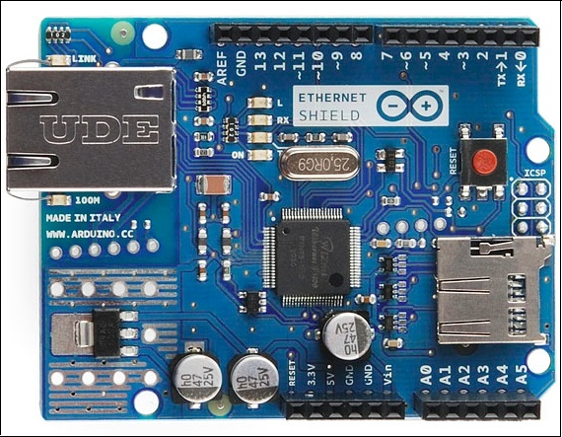

Hình 2.5. Arduino Ethernet W5100.

**Arduino Ethernet Shield** sử dụng chip W5100 cho tốc độ và khả năng kết nối ổn định nhất, bộ thư viện đi kèm và phần cứng với cách kết nối dễ dàng khiến cho việc kết vối Arduino với Ethernet đơn giản hơn bao giờ hết, thích hợp để làm các ứng dụng điều khiển thiết bị qua Ethernet, Ethernet Controller.

Phiên bản shield này có tích hợp  khe cắm thẻ micro SD, có thể được sử dụng để lưu trữ các tập tin phục vụ qua mạng. **Arduino Ethernet Shield** tương thích với Arduino Uno và Mega (sử dụng Ethernet Thư viện). Bạn có thể truy cập vào khe cắm thẻ trên board và sử dụng thư viện SD được bao gồm  tích hợp trong bộ thư viện có sẵn trong trình biên dịch arduino.

IC điều khiển W5100 trên Arduino Ethernet Shield  có thể thực hiện truyền dữ liệu thông qua 2 giao thức là TCP và UDP. Số đường truyền dữ liệu song song tối đa là 4. Đây chính là điểm mạnh của W5100 so với Microchip ENC28J60. Khả năng truyền song song cùng lúc 4 luồng dữ liệu giúp board có khả năng nhận dữ liệu từ internet với tỉ lệ lỗi thấp hơn (nguyên nhân thường là do mất dữ liệu trên đường truyền hoặc do thời gian truyền vượt quá giới hạn - time out).

Cấu tạo:

* 1 chip Ethernet W5100.
* 1 cổng kết nối chuẩn RJ45: SI-40138.
* Khối tạo nguồn 5V và 3.3V: MC33269D-3.3.
* Card kết nối thẻ SD: FPS009-3001.
* Nguồn dao động thạch anh 25MHz.
* Khối Reset.
* Khối logic 74LVC.
* Một số linh kiện khác như: led, tụ điện, header, điện trở …..

Thông số kĩ thuật:

* Hoạt động tại điện áp 5V (được cấp từ mạch Arduino).
* Chip Ethernet: W5100 với buffer nội 16KB.
* Tốc độ kết nối: 10/100Mb.
* Kết nối với mạch Arduino qua cổng SPI.
* Thư viện và code mẫu có sẵn trong chương trình Arduino.

**Ứng dụng của module trong điều khiển.**

Do khối Arduino Etherner W5100 này không có phần cấp nguồn cũng như dây cap hỗ trợ việc lập trình, nên ta cần sử dụng một module hỗ trợ việc cấp nguồn và lập trình cho module này. Đề tài này sử dụng module Arduino Mega 2560 để thực hiện việc giao tiếp, cấp nguồn và lập trình cho module Arduino Ethernet W5100.

Giao tiếp giữa module Arduino Mega 2560 và module Arduino Ethernet W5100 là giao tiếp SPI, không sử dụng ngắt, và không sử dụng SD card nên từ chân số 10 đến chân số 13 sẽ sử dụng để giao tiếp SPI giữa 2 board mạch này.

* Chân số 10-CSn: Lựa chọn giao tiếp với chip W5100.
* Chân số 11-MOSI: Master out Slave in, chân này có chức năng gửi dữ liệu từ master sang slave.
* Chân số 12-MISO: Master in Slave out, chân này có chức năng gửi dữ liêu từ slave sang master.
* Chân số 13-SCK: Serial Clock, chân phát xung clock từ master sang slave, xung này có nhiệm vụ giữ nhịp độ truyền tín hiệu từ master sang slave và ngược lại. Khi có một xung clock thì master sẽ gửi 1 bit dữ liệu sang slave và đồng thời slave cùng gửi trả lại master 1 bit dữ liệu. Cơ chế này giúp tránh mất dữ liệu trong khi truyền đi.
* 2 chân A0, A1 và 2 chân TX, RX dùng đề kết nối giữa 2 board mạch này, và không được sử dụng để lập trình.

Số lượng các biến điều khiển qua module này là: 8 biến digital và 4 biến analog. Tổng cộng tất cả là 12 biến điều khiển.

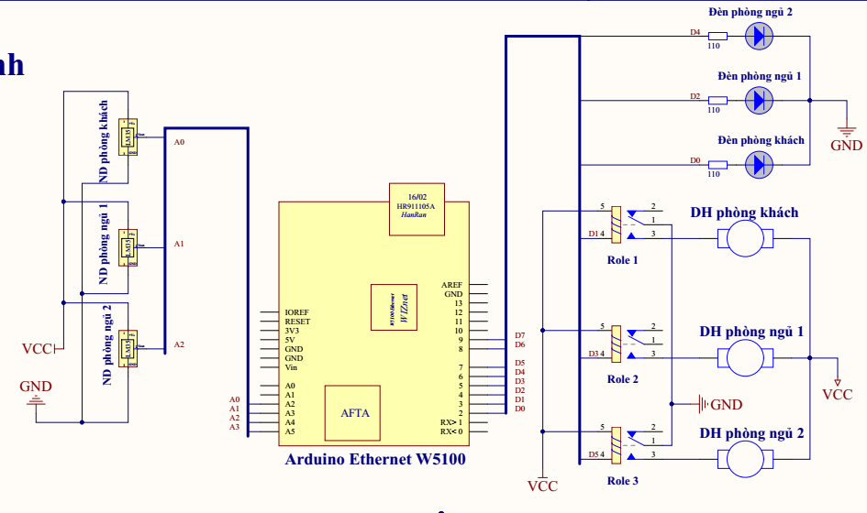

Hình 2.6. Kết nối chân điều khiển cho board mạch Arduino Ethernet W5100.

### **Arduino Mega 2560.**

Muốn gửi dữ liệu hoạt động của các thiết bị ở tất cả các phòng trong nhà lên websever để quản lý thì phải dùng Arduino Ethernet cắm lên board Arduino Uno ở mỗi phòng, nhưng nếu làm vậy thì sẽ khá tốn kém vì phải dùng đến 3 module Arduino Ethernet, mặt khác, nó có thể làm quá tải module Arduino Uno nếu làm việc ở cường độ cao và lâu dài. Vậy nên ở đây em dùng 1 Arduino Mega làm trạm trung chuyển, nhận tín hiệu thông tin từ 3 Arduino Uno và chuyển dữ liệu lên web sever thông qua module Arduino Ethernet, vừa đỡ tốn kém vì chỉ cần 1 module Arduino Ethernet cắm lên Arduino Mega mà còn đảm bảo hệ thống hoạt động trơn tru vì Arduino Mega có khả năng xử lý mạnh và tốt hơn Arduino Uno nhiều lần.

***Cấu trúc chung***

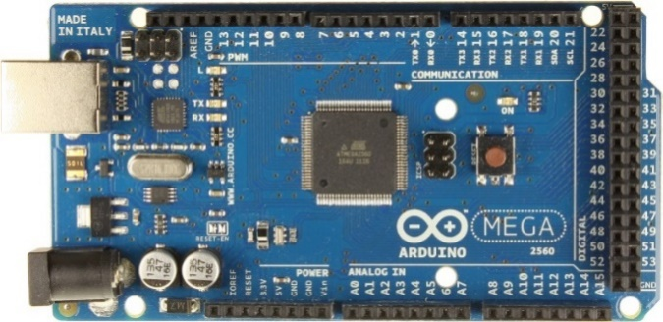

Hình 2.7. Arduino Mega 2560

Arduino Mega 2560 là một bo mạch vi điều khiển được xây dựng dựa trên chip Atmega2560. Nó co 54 chân vào/ra số (trong đó có 15 chân có thể sử dụng để điều chế độ rộng xung),có 16 chân đầu vào tín hiệu tương tự, sử dụng một dao động thạch anh tần số dao động 16MHz, có một cổng kết nối USB, chân nguồn, một ICSP header, một nút reset. Nó chứa tất cả mọi thứ cần thiết để hỗ trợ các vi điều khiển, nguồn cung cấp cho Arduino có thể là từ máy tính thông qua cổng USB hoặc là từ bộ nguồn chuyên dụng được biến đổi từ xoay chiều sang một chiều hoặc là nguồn lấy từ pin. Arduino Mega tương thích với hầu hết các shield thiết kế cho Arduino Duemilanove hay Diecimila.

Arduino Mega 2560 là bản cập nhật từ Arduino Mega.

Arduino Mega 2560 khác so với các bo mạch trước đó ở ở chỗ nó không sử dụng hip điều khiển FTDI USB-to-serial. Thay vào đó, các tính năng của Atmega16U2 (ATmega8U2 trong phiên bản 1 và phiên bản 2 bảng) được lập trình như một bộ chuyển đổi USB-to-serial.)

Phiên bản 2 của bo mạch Mega2560 có 1 điện trở kéo đường 8U2 HWB xuống đất, làm cho nó dễ đặt chế độ DFU hơn.

Phiên bản 3 của bo mạch có các đặc tính mới sau:

Thêm chân SDA và SCL gần chân AREF và 2 chân mới được đặt gần chân RESET, IOREF cho phép các shield tương thích với điện áp được cung cấp từ bo mạch. Trong tương lai, các shield sẽ tương thích với cả hai bo mạch sử dụng AVR mà hoạt động với nguồn 5V và Arduino Due hoạt động ở mức 3,3V. Chân thứ 2 không kết nối dành cho các mục đích sau này.

Đặc điểm

|  |  |
| --- | --- |
| Microcontroller | ATmega2560 |
| Operating Voltage | 5V |
| Input Voltage (recommended) | 7-12V |
| Input Voltage (limits) | 6-20V |
| Digital I/O Pins | 54 (of which 15 provide PWM output) |
| Analog Input Pins | 16 |
| DC Current per I/O Pin | 40 mA |
| DC Current for 3.3V Pin | 50 mA |
| Flash Memory | 256 KB of which 8 KB used by bootloader |
| SRAM | 8 KB |
| EEPROM | 4 KB |
| Clock Speed | 16 MHz |

***Khối nguồn***

Arduino Mega có thể được cấp nguồn thông qua kết nối USB hoặc nguồn ngoài. Nguồn nuôi được chọn một cách tự động.

Nguồn ngoài (không phải USB) có thế lấy từ bộ chuyển đổi AC sang DC hoặc từ pin. Bo mạch có thể hoạt động với nguồn ngoài từ 6 – 20V. Tuy nhiên, nếu nguồn cấp nhỏ hơn 7V thì chân 5V có thể cấp không đủ 5V và bo mạch có thể chạy không ổn định. Nếu cấp lớn hơn 12V, bộ biến áp có thể bị nóng và ảnh hưởng tới mạch. Điện áp khuyến nghị là 7 – 12V.

Các chân cấp nguồn:

VIN: Điện áp vào mạch Arduino khi nó sử dụng nguồn ngoài (khác với nguồn 5V từ kết nối USB hoặc nguồn khác). Ta có thể cấp nguồn qua chân này hoặc cấp thông qua jack cắm nguồn.

5V: Chân cấp điện áp ra 5V từ bộ điều chỉnh điện áp của bo mạch.

3V3: Chân cấp điện áp ra 3,3V từ bộ điều chỉnh điện áp.

GND: Chân nối đất.

IOREF: Chân này cấp điện áp tham chiếu cho vi điều khiển hoạt động. Một shield được cấu hình đúng có thể đọc điện áp chân IOREF và chọn nguồn điện phù hợp hoặc cho phép biến đổi điện áp để làm việc vơi 5,5V hoặc 3,3V.

***Bộ nhớ***

Atmega2560 có 256KB bộ nhớ flash để lưu trữ mã chương trình (trong đó có 8KB được sử dụng cho bootloader), 8KB SRAM và 4KB EEPROM (có thể đọc và viết bằng thư viện EEPROM).

***Thông số kỹ thuật***

Mỗi chân trong 54 chân digital trên bo Mega có thể sử dụng làm chân input hoặc output, bằng cách sử dụng hàm pinMode(), digitalWrite(), digitalRead(). Chúng hoạt động ở 5V. Mỗi chân có thể cấp hoặc nhận tối đa 40mA và có một trở kéo nội (mặc định không nối) từ 20 – 50Kohm. Ngoài ra, một số chân có các chức năng đặc biệt

Nối tiếp: 0 (RX) và 1 (TX);

Serial 1: 19 (RX) and 18 (TX);

Serial 2: 17 (RX) and 16 (TX);

Serial 3: 15 (RX) and 14 (TX).

Sử dụng để nhận (RX) và truyền (TX) dữ liệu nối tiếp kiểu TTL.

Ngắt ngoài:

2 (ngắt 0), 3 (ngắt 1), 18 (ngắt 5), 19 (ngắt 4), 20 (ngắt 3), 21 (ngắt 2).

Những chân này có thể cấu hình để kích hoạt một ngắt ở mức thấp, sườn lên hoặc sườn xuống.

PWM: 2 - 13 và 44 - 46. Cung cấp 8-bit PWM đầu ra với hàm [*analogWrite()*](http://arduino.cc/en/Reference/AnalogWrite)

SPI: 50 (MISO), 51 (MOSI), 52 (SCK), 53 (SS). Những chân này hỗ trợ truyền thông SPI.

LED: 13. Có một LED được nối với chân 13. Khi chân này ở mức cao thì đèn sáng, khi ở mức thấp thì đèn tắt.

TWI: 20 (SDA) và 21 (SCL). Hỗ trợ truyền thông TWI. Lưu ý rằng những chân này không cùng số chân TW trênDuemilanove hay Diecimila.

Mega2560 có 16 chân đầu vào analog, mỗi chân có độ phân giải 10 bit (1024 mức khác nhau).

Có một cặp chân khác trên bo:

AREF: Tham chiếu điện áp cho đầu vào analog. Sử dụng hàm analogReference().

RESET: Nối đường dây xuống LOW để reset vi xử lý.

### **Một số ứng dụng của Arduino.**

Arduino là một board mạch vi xử lý, nhằm xây dựng các ứng dụng tương tác với nhau hoặc với môi trường được thuận lợi hơn. Phần cứng bao gồm một board mạch nguồn mở được thiết kế trên nền tảng vi xử lý AVR Atmel 8bit, hoặc ARM Atmel 32-bit. Những Model hiện tại được trang bị gồm 1 cổng giao tiếp USB, 6 chân đầu vào analog, 14 chân I/O kỹ thuật số tương thích với nhiều board mở rộng khác nhau.

Được giới thiệu vào năm 2005, Những nhà thiết kế của Arduino cố gắng mang đến một phương thức dễ dàng, không tốn kém cho những người yêu thích, sinh viên và giới chuyên nghiệp để tạo ra những nhiết bị có khả năng tương tác với môi trường thông qua các cảm biến và các cơ cấu chấp hành. Những ví dụ phổ biến cho những người yêu thích mới bắt đầu bao gồm các robot đơn giản, điều khiển nhiệt độ và phát hiện chuyển động.

# **CHƯƠNG 3: THIẾT KẾ HỆ THỐNG GIÁM SÁT, CẢNH BÁO CHO NGÔI NHÀ THÔNG MINH.**

## **Sơ đồ mạch điều khiển các thiết bị cảm biến.**

## **Tổng quan về các cảm biến được sử dụng trong hệ thống giám sát, cảnh báo.**

### **Cảm biến nhiệt độ LM35.**

**- Sơ đồ chân:**

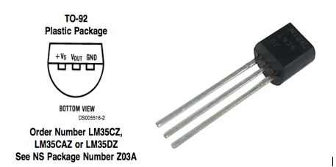

Hình 3.1: Sơ đồ chân cảm biến LM35.

LM35 là một cảm biến nhiệt độ analog.

Nhiệt độ được xác định bằng cách đo hiệu điện thế ngõ ra của LM35.

Cấu tạo gồm có 3 chân:

+ Chân 1: Chân nguồn Vcc

+ Chân 2: Đầu ra Vout

+ Chân 3: GND

**-** **Các thông số chính:**

Cảm biến LM35 là bộ cảm biến nhiệt mạch tích hợp chính xác cao mà điện áp đầu ra của nó tỷ lệ tuyến tính với nhiệt độ theo thang độ Celsius. Chúng cũng không yêu cầu cân chỉnh ngoài vì vốn chúng đã được cân chỉnh.

Đặc điểm chính của cảm biến LM35

+ Điện áp đầu vào từ 4V đến 30V.

+ Độ phân giải điện áp đầu ra là 10mV/oC.

+ Độ chính xác cao ở 25 C là 0.5 C.

+ Trở kháng đầu ra thấp 0.1 cho 1mA tải.

+ Dải nhiệt độ đo được của LM35 là từ -55 C - 150 C với các mức điện áp ra khác nhau.

+ Nhiệt độ -55 C điện áp đầu ra -550mV.

+ Nhiệt độ 25 C điện áp đầu ra 250mV.

+ Nhiệt độ 150 C điện áp đầu ra 1500mV.

+ Tùy theo cách mắc của LM35 để ta đo các giải nhiệt độ phù hợp. Đối với hệ thống này thì đo từ 0 đến 150.

- **Nguyên tắc hoạt động của cảm biến nhiệt độ LM35.**

**Cảm biến LM35 hoạt động bằng cách cho ra một giá trị hiệu điện thế nhất định tại chân Vout (chân giữa) ứng với mỗi mức nhiệt độ.** Từ đây có thể cho ra kết quả đo nhiệt độ tại môi trường hay thiết bị mong muốn.

Như vậy, bằng cách đưa vào chân bên trái của cảm biến LM35 hiệu điện thế 5V, chân phải nối đất, đo hiệu điện thế ở chân giữa bằng các pin A0 trên arduino (giống y hệt cách đọc giá trị biến trở), bạn sẽ có được nhiệt độ (0-100ºC) bằng công thức:

***Nhiet_do = (5.0*analogRead(A0)*100.0/1024.0);***

**- Ứng dụng cảm biến nhiệt trong hệ thống.**

Tín hiệu nhiệt độ thu về từ cảm biến này sẽ được ứng dụng trong việc theo dõi nhiệt độ, tự động bất điều hòa khi giá trị nhiệt độ đo được lớn hơn giá trị đã đặt trước. Ngoài ra, tín hiệu từ cảm biến này sẽ được sử dụng để bật còi báo động khi nhiệt độ vượt quá một mức cho phép nào đó. Nhiệt độ thu được sẽ liên tục được gửi tới trang webserver để người dùng tiện theo dõi.

### **Cảm biến khí gas MQ2.**

**Giới thiệu module cảm biến khí gas MQ2**

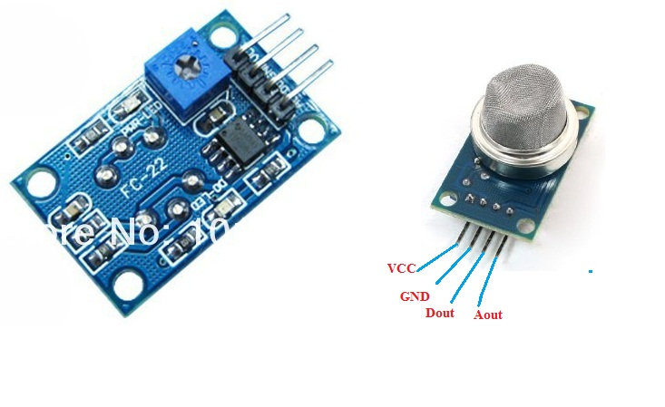

Hình 3.2: Module cảm biến khí gas MQ2.

Module cảm biến phát hiện khí gas.

* Điện áp hoạt động 3 – 5 V.
* Kết nối 4 chân với 2 chân cấp nguồn (VCC và GND) và 2 chân tín hiệu ngõ ra.
* Hổ trợ cả 2 dạng tín hiệu ra Analog và TTL. Ngõ ra Analog 0 – 4.5V tỷ lệ thuận với nồng độ khí gas, ngõ TTL tích cực mức thấp.

MQ2 là cảm biến khí, dùng để phát hiện các khí có thể gây cháy. Nó được cấu tạo từ chất bán dẫn SnO2. Chất này có độ nhạy cảm thấp với không khí sạch. Nhưng khi trong môi trường có chất ngây cháy, độ dẫn của nó thay đổi ngay. Chính nhờ đặc điểm này người ta thêm vào mạch đơn gian để biến đổi từ độ nhạy này sang điện áp.

Khi môi trường sạch điện áp đầu ra của cảm biến thấp, giá trị điện áp đầu ra càng tăng khi nồng độ khí gây cháy xung quanh cảm biến MQ2 càng cao.  
Cảm biến MQ2 hoạt động rất tốt trong môi trường khí hóa lỏng LPG, H2, và các chất khí gây cháy khác. Nó được sử dụng rộng rãi trong công nghiệp và dân dụng do mạch đơn giản và chi phí thấp.

MQ2 hoạt động rất tốt trong môi trường khí hóa lỏng LPG, H2, và các chất khí gây cháy khác. Nó được sử dụng rộng rãi trong công nghiệp và dân dụng do mạch đơn giản và chi phí thấp.

**Sơ đồ cấu tạo và nguyên lí hoạt động của module.**

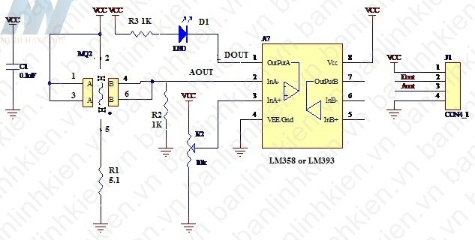

Hình 3.3: Cấu tạo module cảm biến khí gas MQ2.

MQ2 là cảm biến khí, dùng để phát hiện các khí có thể gây cháy. Nó được cấu tạo từ chất bán dẫn SnO2. Chất này có độ nhạy cảm thấp với không khí sạch. Nhưng khi trong môi trường có chất gây cháy, độ dẫn của nó thay đổi lập tức. Chính nhờ đặc điểm này người ta thêm vào mạch đơn giản để biến đổi từ độ nhạy này sang điện áp. Khi môi trường sạch điện áp đầu ra của cảm biến thấp, giá trị điện áp đầu ra càng tăng khi nồng độ khí gây cháy xung quang MQ2 càng cao.

Khi phát hiện khí gas bị rò rỉ module sẽ xuất tín hiệu ở hai dạng DOUT_dạng số (digital) và AOUT_dạng tương tự (analog). Người sử dụng có thể tùy vào mục đích sử dụng để lựa chọn tín hiệu phù hợp.

Trong mạch có 2 chân đầu ra là Aout và Dout. Trong đó:

* Aout: điện áp ra tương tự. Nó chạy từ 0.3 đến 4.5V, phụ thuộc vào nồng độ khí xung quang MQ2.
* Dout: điện áp ra số, giá trị 0 hay 1 phụ thuộc vào điện áp tham chiếu và nồng độ khí mà MQ2 đo được.

Việc có chân ra số Dout rất tiện cho ta mắc các ứng dụng đơn giản, không cần đến vi điều khiển. Khi đó ta chỉ cần chỉnh giá trị biến trở tới giá trị nồng độ ta muốn cảnh báo. Khi nồng độ MQ2 đo được thấp hơn mức cho phép thì Dout = 1, còi sẽ giữ nguyên trạng thái chờ. Khi nồng độ khí gây cháy đo được lớn hơn nồng độ cho phép thì Dout =0, còi sẽ kêu.

Ta có thể ghép nối vào mạch Realy để điều khiển bật tắt đèn, còi, hoặc thiết bị cảnh báo khác.

Một điều khó khăn khi làm việc với MQ2 là chúng ta khó có thể quy từ điện áp Aout về giá trị nồng độ ppm. Rồi từ đó hiển thị và cảnh báo theo ppm. Do giá trị điện áp trả về từng loại khí khác nhau, lại bị ảnh hưởng nhiệt độ, độ ẩm nữa.

Trong thiết bị của mình, có thể xác định điểm cảnh báo một cách thủ công:

* Đầu tiên đo trạng thái không khí sạch, giá trị thu được Vout1.
* Cho khí ga từ bật lửa rò rỉ ra. Ta thấy giá trị Aout tăng lên. Khi đạt khoảng cách khí ga từ bật lửa hợp lý rồi tương ứng với nồng độ khí bắt đầu nguy hiểm, ta ghi lại giá trị Vout2. Ta chọn giá trị Vout2 là giá trị ngưỡng cảnh báo. Nếu giá trị đo được lớn hơn ta sẽ cảnh báo.
* Chỉnh chân biến trở để điện áp đo tại chân 3 của L358 = Vout2.

**Ứng dụng của module.**

Cảm biến khí gas có ứng dụng rất lớn trong đời sống:

* Phát hiện rò rỉ khí gas trong nước.
* Trong công nghiệp dùng đề phát hiện chất dễ cháy.
* Máy phát hiện khí dễ cháy.

### **Cảm biến chuyển động HC-SR510.**

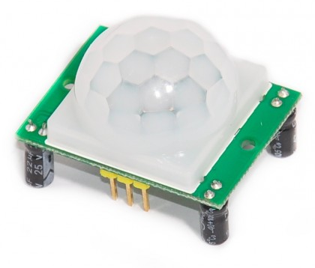

Hình 3.4: Module cảm biến chuyển động HC-SR510.

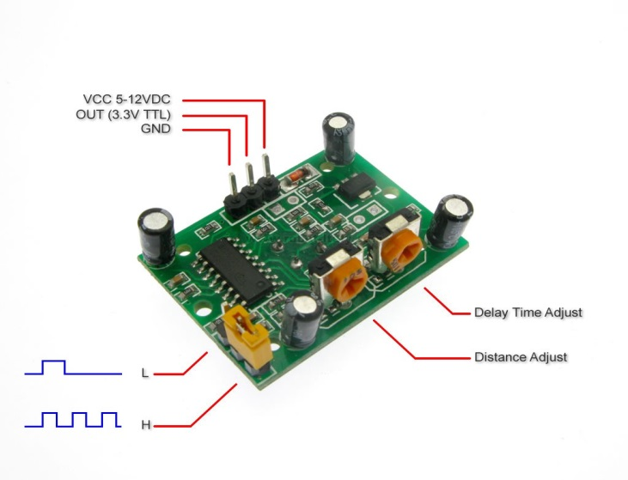

Hình 3.5: Sơ đồ chân cảm biến chuyển động HC-SR510

Thông số kĩ thuật:

* Sử dụng điện áp: 4.5-20V
* Đầu ra: 0-3.3V
* Thứ tự chân: Vcc, OUT, GND.
* 2 chế độ hoạt động:
  + (L) không lặp lại kích hoạt
  + (H) lặp lại kích hoạt.
* Thời gian trễ: điều chỉnh trong khoảng 0.5-200S.
* Kích thước PCB:32mmx24mm
* Góc quét <100 độ.
* Sử dụng cảm biến: 500BP
* Khoảng các phát hiện: 2-4.5m
* **Nguyên tắc hoạt động của module.**

Cơ chế hoạt động của cảm biến hồng ngoại PIR :  là cảm biến thu tia hồng ngoại được phát ra từ các vật thể phát ra tia hồng ngoại như thân thể con người(hay nguồn nhiệt bất kì).

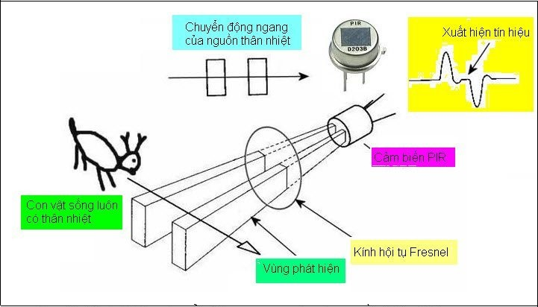

Hình 3.6.Nguyên tắc hoạt động của cảm biến chuyển động.

Các cảm biến PIR luôn có sensor (mắt cảm biến) với 2 đơn vị (element). Chắn trước mắt sensor là một lăng kính (thường làm bằng nhựa), chế tạo theo kiểu lăng kính fresnel. Lăng kính fresnel này có tác dụng chặn lại và phân thành nhiều vùng (zone) cho phép tia hồng ngoại đi vào mắt sensor. Nếu không có lăng kính fresnel, toàn bộ bức xạ của môi trường sẽ chỉ coi như có một zone dội hết vào mắt sensor, như vậy thì nó sẽ không có tác dụng phân biệt chuyển động, và sẽ cực kỳ nhạy với bất kỳ sự thay đổi nhiệt độ nào của môi trường.

2 đơn vị của mắt sensor có tác dụng phân thành 2 điện cực. Một cái là điện cực dương (+) và cái kia là âm (-). Khi 2 đơn vị này được tuần tự kích hoạt (cái này xong rồi mới đến cái kia) thì sẽ sinh ra một xung điện, xung điện này kích hoạt sensor. Chính vì nguyên lý này, khi có người đi theo hướng vuông góc với khu vực kiểm soát của sensor (hướng mũi tên), thân nhiệt từ người này (bức xạ hồng ngoại) sẽ lần lượt kích hoạt từng đơn vị cảm biến và làm sensor báo động.

* **Ứng dụng của module.**

Module này được ứng dụng dể phát hiện chuyển động trong vùng làm việc của nó. Nhờ có chức năng này ta có thể dùng để phát hiện chuyển động khi có xâm nhập ở cửa sổ hay cửa sau nhà bếp.

## **Nguyên lý hoạt động các hệ thống giám sát.**

### **Lưu đồ thuật toán.**

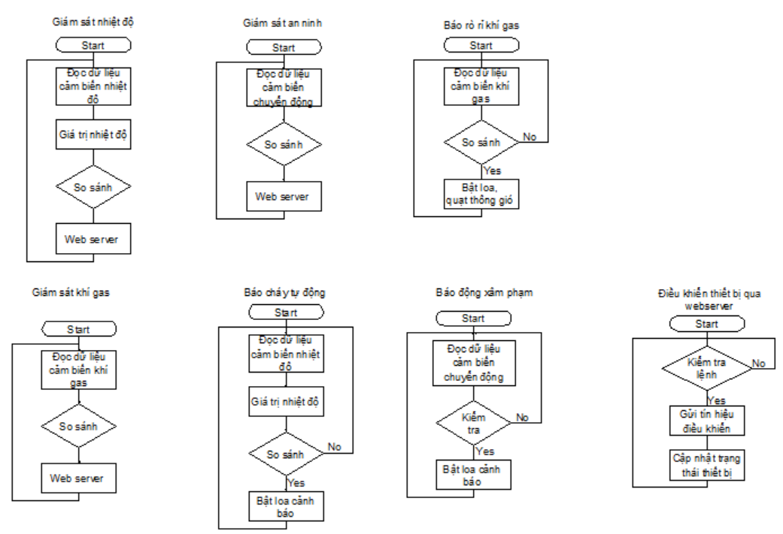

Hình 3.7. Lưu đồ thuật toán các hệ thống giám sát.

### **Hệ thống báo cháy hoạt động dựa trên cảm biến nhiệt độ LM35.**

1. Nguyên lí hoạt động: Khi nhiệt độ tại một vị trí nào đó trong nhà tăng cao đột ngột(lớn hơn 60oC) hệ thống này sẽ tự động bật loa cảnh báo, khi nhiệt độ trở về mức dưới 60oC thì hệ thống chuông báo sẽ ngừng hoạt động. Giá trị nhiệt độ này được lấy từ tín hiệu đầu ra của cảm biến nhiệt độ LM35.



Hình 3.8: Sơ đồ hệ thống báo cháy.

Tín hiệu nhiệt độ từ 3 cảm biến này sẽ đươc đưa vào và xử lí trong board arduino uno, tín hiệu nhiệt độ nhận đươc sẽ được so sánh với ngưỡng giá trị báo cháy.

1. Code hoạt động

#include <LiquidCrystal_I2C.h>

#include <Wire.h>

#include <DHT.h> // thư viện của cảm biến nhiệt độ độ ẩm DHT11

#define DHT_PIN A0

thernet DHT_TYPE = DHT11; // khai báo loại cảm biến nhiệt độ, độ ẩm

int nhiet_do, do_am, i = 0, j;

LiquidCrystal_I2C lcd(0x3f, 16, 2); // khởi tạo LCD

DHT dht(DHT_PIN, DHT_TYPE); //khai báo chân, loại cảm biến đã định nghĩa

void setup() {

Serial.begin(9600);

lcd.init(); // khởi động LCD

lcd.backlight(); // bật đèn LCD

}

void loop() {

i++;

if (i == 1000) {

/*cứ sau khoảng thời gian là 1000 lần tăng của i thì gửi tín hiệu lên LCD*/

LCD();

}

}

void LCD() {

nhiet_do = dht.readTemperature(); //Đọc nhiệt độ

do_am = dht.readHumidity(); //Đọc độ ẩm

lcd.clear();

lcd.print(“T= “);

lcd.print(nhiet_do);

lcd.print(“*C “);

lcd.print(“H= “);

lcd.print(do_am);

lcd.print(“%”);

i = 0;

}

“Bật còi báo động khi nhiệt độ vượt mức định sẵn”

#define CBND A1

#define buzz 6

int nhiet_do, i;

void setup() {

pinMode(CBND, INPUT);

pinMode(buzz, OUTPUT);

digitalWrite(buzz, LOW);

}

void loop() {

nhiet_do = 5.0 * 100.0 * analogRead(CBND) / 1024.0;

if (digitalRead(CBGAS) == 0 || nhiet_do > 60)

{

if (state_fan == 0) { // neu quat dang tat thi bat, con dang bat thi thoi

digitalWrite(fan, 0);

delay(100);

data_send = 3;

Serial.write(data_send / 256);

Serial.write(data_send % 256);

}

digitalWrite(buzz, HIGH); // bat chuong canh bao

}

else

{

digitalWrite(buzz, LOW); // neu ko con nguy hiem thi tat chuong canh bao

}

}

### **Hệ thống báo rò rỉ khí gas.**

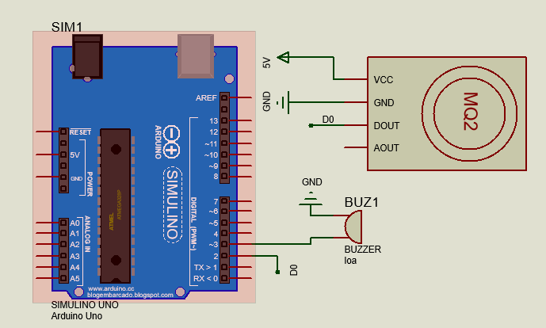

Hình 3.9: Sơ đồ nối cảm biến khí gas MQ2

1. Nguyên lí hoạt động:

Tín hiệu đầu ra DOUT của cảm biến được nối với chân số 2 của mạch arduino uno. Khi nồng độ khí gas đo được bời MQ2 ở trên mức cho phép thì chân DOUT của cảm biến sẽ xuất ra mức giá trị 0, lúc này board mạch arduino sẽ xuất ra tại chân số 3 mức logic 1 (tương ứng với 5V) làm cho loa hoạt động phát ra tiếng chuông cảnh báo.

1. Code hoạt động:

#define CBGAS 12

#define buzz 6

int gas, i;

void setup() {

pinMode(CBGAS, INPUT);

pinMode(buzz, OUTPUT);

digitalWrite(buzz, LOW);

}

void loop() {

if (digitalRead(CBGAS) == 0) // cam bien gas bao co gas ở mức cao

{

digitalWrite(buzz, HIGH);

}

else

{

digitalWrite(buzz, LOW);

}

}

### **Hệ thống cảnh báo xâm nhập.**

1. **Nguyên lí hoạt động:**

Khi có người đi qua, tia nhiệt phát ra từ thân người được tiêu thụ trên bia là cảm biến hồng ngoại, từ cảm biến này sẽ cho xuất hiện 2 tín hiệu ở đầu ra của cảm biến và tín hiệu này sẽ được khuếch đại để có biên độ đủ cao và đưa vào mạch xử lý để tác động vào 1 thiết bị điều khiển hay báo động.

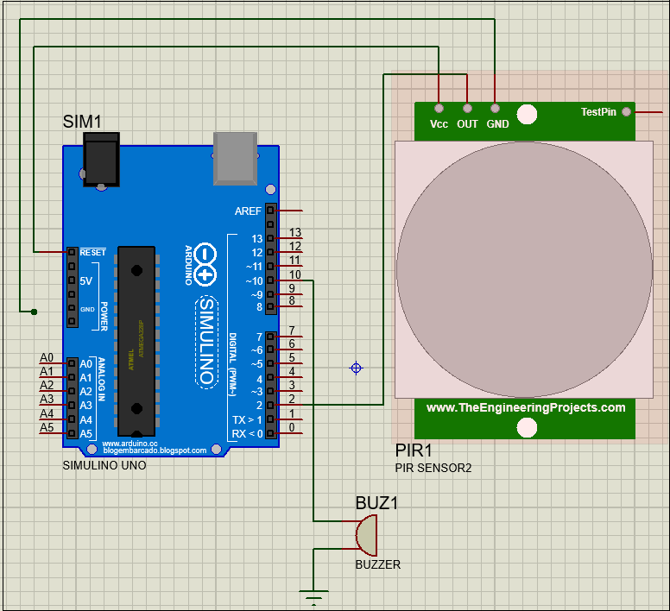

Hình 3.1: Sơ đồ nối cảm biến chuyển động HC-SR510

1. **Code hoạt động**

#include <avr/interrupt.h>

#include <LiquidCrystal_I2C.h>

#include <Wire.h>

#include <DHT.h>

#include <Servo.h>

#define CBCD1 4

#define CBCD2 5

int state_baodong = 0;

LiquidCrystal_I2C lcd(0x3f, 16, 2);

void setup() {

lcd.init();

lcd.backlight();

pinMode(CBCD1, INPUT);

pinMode(CBCD2, INPUT);

pinMode(buzz, OUTPUT);

pinMode(button_baodong, INPUT_PULLUP);

}

void loop() {

if (digitalRead(button_baodong) == 0) INT_BAO_DONG();

if (state_baodong == 1) {

CHECK_BAO_DONG();

}

}

void INT_BAO_DONG() {

while (digitalRead(button_baodong) == 0);

state_baodong = !state_baodong;

lcd.clear();

lcd.print(“BAO DONG: “);

if (state_baodong == 0) {

lcd.print(“OFF”);

digitalWrite(buzz, 0);

delay(50);

}

else {

lcd.print(“ON”);

delay(50);

}

}

void CHECK_BAO_DONG() {

if ((digitalRead(CBCD1) == 1) || (digitalRead(CBCD2) == 1)) {

digitalWrite(buzz, 1); // phat bao dong

delay(50);

}

else {

digitalWrite(buzz, 0);

delay(50);

}

}

# **CHƯƠNG 4: HỆ THỐNG GIÁM SÁT VÀ ĐIỀU KHIỂN NHÀ THÔNG MINH QUA MẠNG INTERNET.**

## **Mạng internet(Ethernet).**

**Internet** là một hệ thống thông tin toàn cầu có thể được truy nhập công cộng gồm các mạng máy tính được liên kết với nhau. Hệ thống này truyền thông tin theo kiểu nối chuyển gói dữ liệu (packet switching) dựa trên một giao thức liên mạng đã được chuẩn hóa (giao thức IP). Hệ thống này bao gồm hàng ngàn mạng máy tính nhỏ hơn của các doanh nghiệp, của các viện nghiên cứu và các trường đại học, của người dùng cá nhân, và các chính phủ trên toàn cầu.

Internet là kiểu mạng cục bộ(LAN) được sử dụng rộng rãi nhất hiện nay. Thực chất, internet chỉ là mạng cấp dưới (lớp vật lý và một phần lớp liên kết dữ liệu), vì vậy có thể sử dụng các giao thức khác nhau ở phía trên, trong đó TCP/IP là tập giao thức được sử dụng phổ biến nhất. Tuy vậy, mỗi nhà cung cấp sản phẩm có thể thực hiện giao thức riêng hoặc theo một chuẩn quốc tế cho giải pháp của mình trên cơ sở internet. High Speed Ethernet (HSE) của Fieldbus Foundation chính là một trong tám hệ bus trường được chuẩn hóa quốc tế theo IEC 61158.



Hình 4.1: Mạng internet kết nối toàn cầu

Mạng Internet mang lại rất nhiều tiện ích hữu dụng cho người sử dụng, một trong các tiện ích phổ thông của Internet là hệ thống thư điện tử (email), trò chuyện trực tuyến (chat), máy truy tìm dữ liệu (search engine), các dịch vụ thương mãi và chuyển ngân, và các dịch vụ về y tế giáo dục như là chữa bệnh từ xa hoặc tổ chức các lớp học ảo. Chúng cung cấp một khối lượng thông tin và dịch vụ khổng lồ trên internet.

Nguồn thông tin khổng lồ kèm theo các dịch vụ tương ứng chính là hệ thống các trang Web liên kết với nhau và các tài liệu khác trong WWW (World Wide Web). Trái với một số cách sử dụng thường ngày, Internet và WWW không đồng nghĩa. Internet là một tập hợp các mạng máy tính kết nối với nhau bằng dây đồng, cáp quang, v.v.; còn WWW, hay Web, là một tập hợp các tài liệu liên kết với nhau bằng các siêu liên kết (hyperlink) và các địa chỉ URL, và nó có thể được truy nhập bằng cách sử dụng Internet.

Các cách thức thông thường để truy cập Internet là quay số, băng rộng, không dây, vệ tinh và qua điện thoại cầm tay.

Một số trình duyệt web phổ biến hiện nay:

* Internet Explorer có sẵn trong Microsoft Windows, của Microsoft.
* Mozilla và Mozilla Firefox của Tập đoàn Mozilla.
* Netscape Navigator của Netscape.
* Opera của Opera Software.
* Safari trong Mac OS X, của Apple Computer.
* Maxthon của MySoft Technology.
* Avant Browser của Avant Force (Ý).
* Google Chrome của Google.

Từ khi ra đời đến nay, internet đã chứng minh được vai trò không thể thay thế không những đối với công nghệ mà còn ngay cả đời sống hằng ngày của con người trên toàn thế giới. Internet kết nối toàn cầu và kết nối cả những giá trị công nghệ, đưa khoa học gần hơn vào ứng dụng cuộc sống, đưa công nghệ lên những tầm cao mới.

## **Địa chỉ IP.**

IP là một địa chỉ của một máy tính khi tham gia vào mạng nhằm giúp cho các máy tính có thể chuyển thông tin cho nhau một cách chính xác, tránh thất lạc. Có thể coi địa chỉ IP trong mạng máy tính giống như địa chỉ nhà của bạn để nhân viên bưu điện có thể đưa thư đúng cho bạn chứ không phải một người nào khác.

Mỗi địa chỉ IP gồm có 2 thành phần:

* NET ID: dùng đề nhận dạng hệ thống trong cùng một môi trường vật lí còn được gọi là Phân Đoạn (Segment). Mọi hệ thống trong cùng một phân đoạn phải có cùng Địa Chỉ Mảng. Địa chỉ này phải là duy nhất trong số các mạng hiện có.
* HOST ID: dùng để nhận dạng một trạm làm việc, một máy chủ, một Router hoặc một trạm TCP/IP trong cùng một Phân Đoạn. Địa chỉ trạm cũng phải là duy nhất trong một mạng.

## **Thiết kế hệ thống giám sát và điều khiển qua internet.**

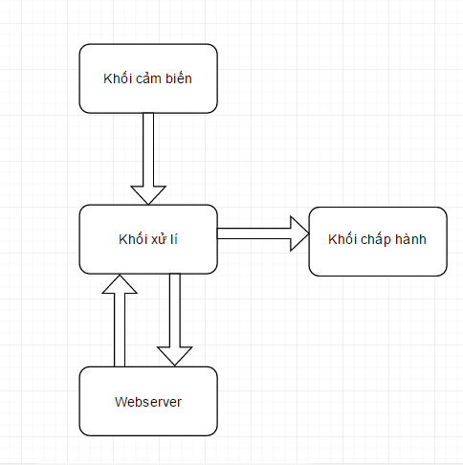

Hình 4.2: Sơ đồ khối hệ thống giám sát và điều khiển.

* Thành phần hệ thống giám sát và điều khiển:
* Giám sát an ninh, giám sát nhiệt độ, độ ẩm, độ ẩm, báo cháy, giám sát rò rỉ khí gas.
* Điều khiển và hiển thị trạng thái của cửa ra vào, nhiệt độ và độ ẩm trong nhà, mức độ khí gas… cùng với một số thiết bị chấp hành khác
* Yêu cầu hệ thống giám sát:
* Hiển trị trạng thái đảm bảo an ninh tắt/bật, hiển thị giá trị nhiệt độ, độ ẩm trong nhà.
* Điều khiển các thiết bị trong nhà thông qua mạng internet.

Hệ thống giám sát và điều khiển gồm 3 thành phần chính:

* Khối cảm biến: thu thập dữ liệu từ các cảm biến sau đó gửi về khối vi xử lí.
* Khối vi xử lí: có trách nhiệm xử lí dữ liệu trước khi đưa lên web server hoặc nhận tín hiệu điều khiển từ web server để điều khiển thiết bị chiếu sáng, điều hòa.
* Web server: có vai trò đọc các thông tin gửi từ khối vi xử lí sau đó hiển thị lên giao diện web, đồng thời gửi lệnh điều khiển từ người dùng trở lại khối vi xử lí.
* Khối chấp hành: bao gồm hệ thống đèn, điều hòa, ngoại vi cảnh báo. Khối này nhận lệnh trực tiếp từ khối vi xử lí từ đó đưa ra hành động phù hợp.

Trong đề tài này, hệ thống các cảm biến được sử dụng để thu thập dữ liệu từ môi trường ngoài, sau đó thực hiện quá trình xử lí, gửi lệnh tới cơ cấu chấp hành và gửi lên server. Trang web điều khiển được biết bằng ngôn ngữ HTML trong môi trường của Arduino, giao diện được viết bằng CSS. Phần đăng nhập được viết trên ngôn ngữ Php.

Arduino đã phát triền một bộ thư viện Ethernet giúp cho người dùng có thể trực tiếp viết code HTML ngay trong trình soạn thảo của arduino.

## **Thư viện Ethernet cho Arduino.**

Một số hàm hỗ trợ viết HTML trong môi trường Arduino:

* byte mac[] : khai báo địa chỉ mac cho web server.
* IPAddress : Khai báo địa chỉ ip cho module thernet.
* EthernetServer: khởi động server.
* Ethernet.begin : khởi động địa chỉ IP và mac cho web.
* client.connected(): kiểm tra kết nối.
* client.println(): nhập nội dung HTML.
* readString.indexOf(): đọc và kiểm tra nội dung.

# **CHƯƠNG 5: THIẾT KẾ, CHẾ TẠO MÔ HÌNH THỰC NGHIỆM.**

## **Mô hình thực tế.**

Mô hình ngôi nhà thực tế có kích thước là 1000x800 mm, được chia làm 6 phần tương ứng với 1 phòng khách,1 phòng ngủ,1 phòng xem phim, 1 khu bếp, khu VS và khu vườn trống phía trước nhà. Kết hợp với khối mạch điều khiển gồm 3 board Arduino Uno R3,1 board Arduino Mega 2560, 1 board Arduino Ethernet W5100.

Sử dụng động cơ servo để mô tả quá trình điều khiển đóng mở cửa. Động cơ này có góc quay là 180o và có khả năng điều chỉnh được góc quay theo độ rộng của thời gian xung đạt giá trị là 1.

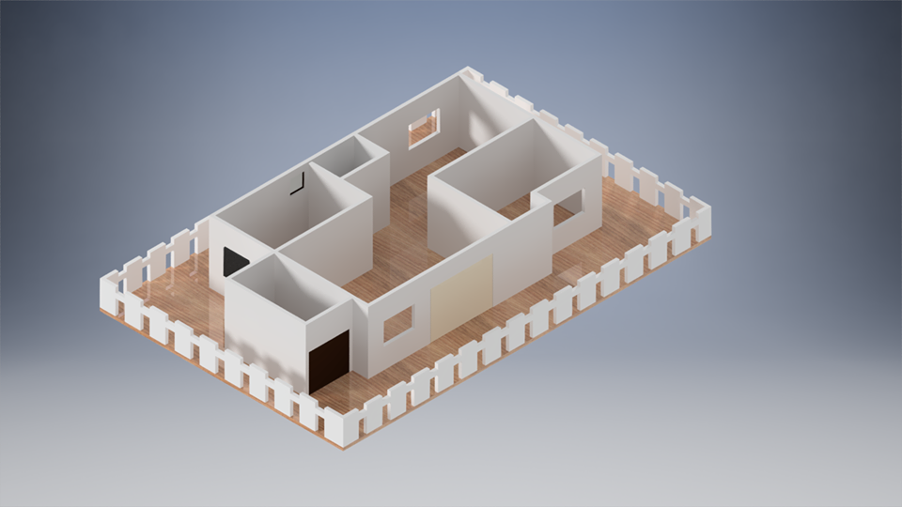

Hình 5.1: Mô hình nhà thông minh dạng 3D

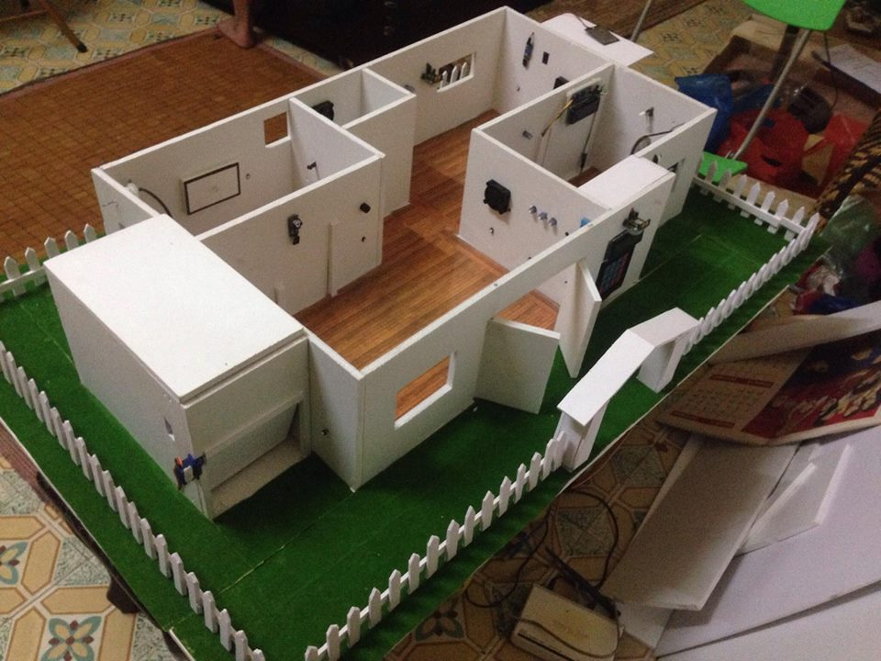

Hình 5.2: Mô hình nhà thông minh thực tế

## **Giao diện giám sát và điều khiển.**

Giao diện được viết bằng ngôn ngữ HTML trong Arduino, giao diện đơn giản dễ sử dụng:

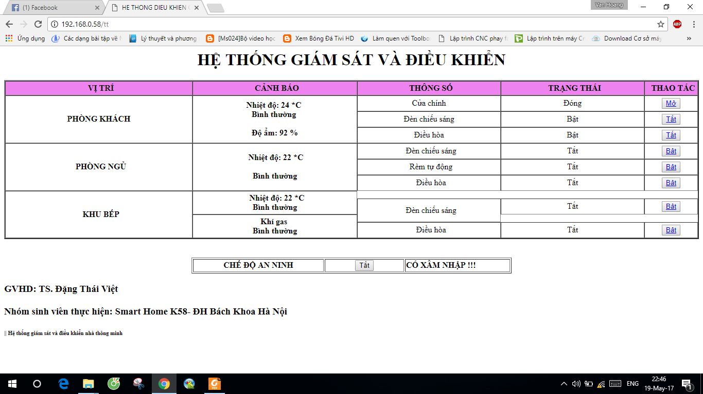

Hình 5.3: Giao diện giám sát và điều khiển

Giao diện điều khiển có cấu trúc:

* Điều khiển và báo trạng thái đóng mở của cửa ra vào.
* Giám sát và điều khiển phòng khách và 2 phòng ngủ.
* Giám sát rò rỉ khí gas, gám sát xâm nhập khu nhà.
* Dữ liệu sẽ được gửi lên trang web và cứ sau 3s thì trang web lại refresh 1 lần đề cập nhật dữ liệu.

## **Kết quả điều khiển một số thiết bị.**

### **Báo có xâm nhập trái phép**

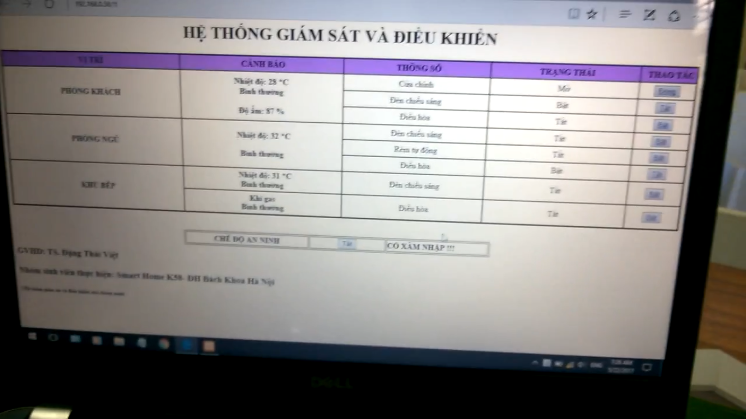

Hình 5.4. Báo xâm nhập trái phép trên giao diện web.

### **Giám sát nhiệt độ phòng khách và phòng ngủ**

Tại giao diện web giám sát và điều khiển, nhiệt độ các phòng được cập nhật tương ứng và xấp xỉ giá trị nhiệt độ hiện thời trong phòng là 37oC.

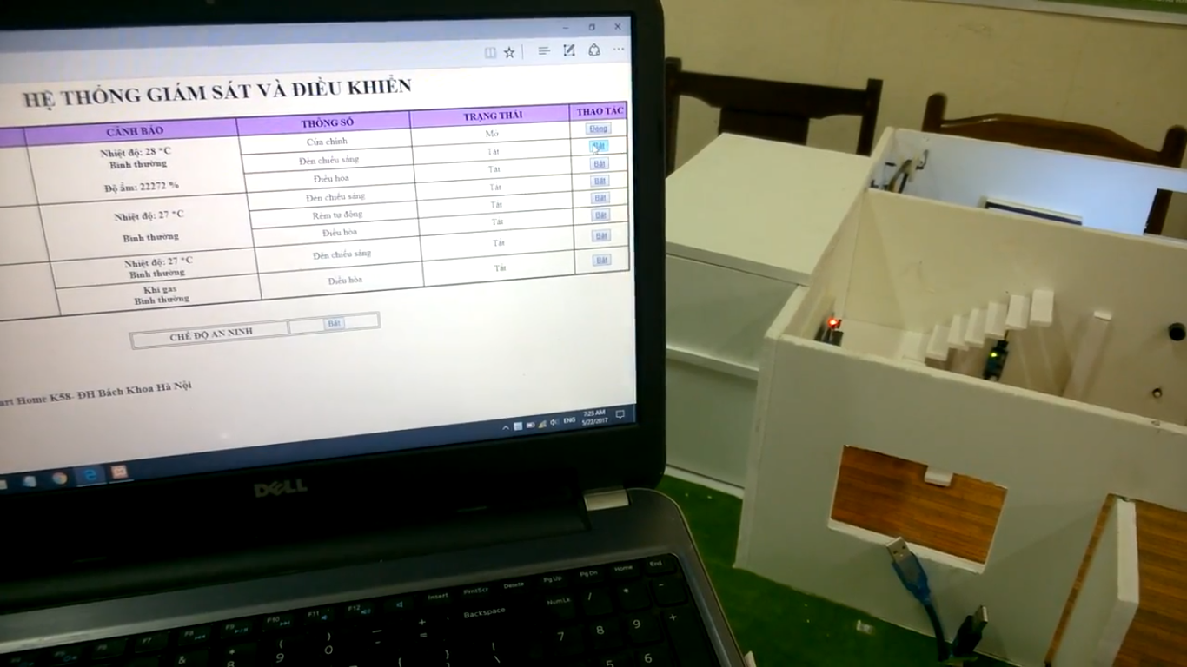

Hình 5.5: Hiển thị nhiệt độ phòng khách và phòng ngủ trên giao diện web.

Kết quả trên mô hình thực tế:

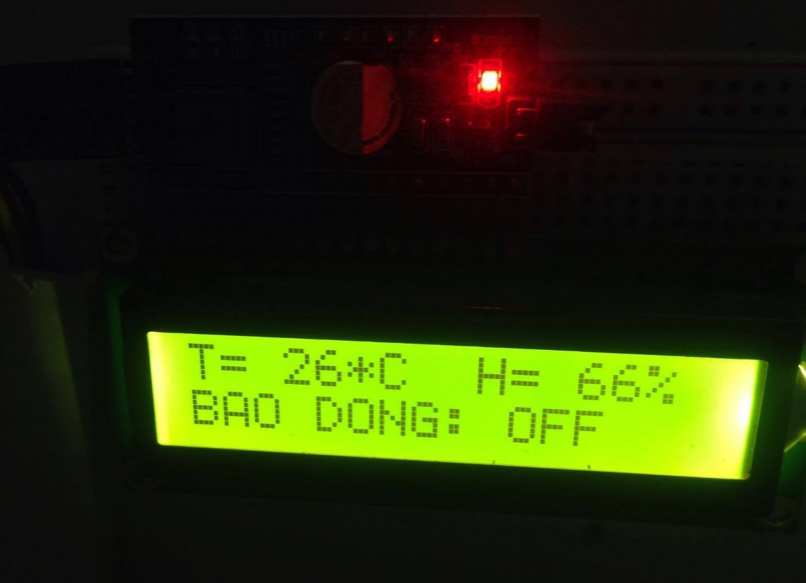

Hình 5.6.Nhiệt độ đo được trong phòng khách

## **Kết quả đạt được.**

Qua quá trình chạy thực nghiệm có được một số kết quả:

* Sử dụng máy tính, smart phone có kết nối internet truy cập vào trang web giám sát và điều khiển, đồng thời đã thực hiện được thao tác điều khiển thiết bị.
* Hệ thống chạy tương đối ổn định, nhưng thời gian đáp ứng của trang web không ổn định. Nguyên nhân là do khả năng xử lí của khối vi điều khiển, hệ thống mạng internet không ổn định, hay có thể là do mức độ chính xác của các cảm biến chưa cao.

# **KẾT LUẬN**

## **1.** **Kết quả đạt được của đồ án.**

Do đây là một đề tài khá mới, nên trong quá trình tìm hiểu em đã gặp phải một số khó khăn nhất định. Nhưng với sự đam mê và sự hướng dẫn nhiệt tình của thầy giáo cộng thêm nỗ lực tìm tòi, đam mê khám phá cái mới đã giúp em đạt được một số kết quả sau:

* Tổng quan về hệ thống giám sát và điều khiển qua mạng internet, và ngôi nhà thông minh. Đồng thời em cũng biết được tình hình sử dụng, xu hướng phát triển của Việt Nam và các nước khác trên thế giới.
* Thiết kế thành công mô hình ngôi nhà thông minh.
* Tìm hiểu được cơ sở, ý nghĩa của việc điều khiển thiết bị qua internet.
* Hiểu được nguyên lí làm việc của các module trong hệ thống và cách ghép nối chúng như thế nào.
* Tiến hành chạy thực nghiệm, đánh giá kết quả.

Bên cạnh những kết quả đạt được thì mô hình vẫn tồn tại nhiều giới hạn về kĩ thuật như khả năng mở rộng số lượng biến giám sát và điều khiển, xảy ra nhiễu, thời gian đáp ứng giao diện web dài.

## **Hướng phát triển của đề tài.**

Hệ thống điều khiển và giám sát qua mạng internet có ý nghĩa rất lớn về nhiều mặt trong cuộc sống như: an ninh, quốc phòng, chăn nuôi, y tế, gia đình, trồng trọt….. Việc làm chủ được vấn đề này vẫn còn nhiều hạn chế nhất định, nhất là đối với một đất nước đang phát triển khoa học công nghệ như chúng ta. Qua đề tài này em mong muốn sử dụng kiến thức học được trong thời gian sinh viên để thực hiện việc tiếp cận với công nghệ và xu hướng của thế giới.

Qua đồ án này em xin đề xuất một số hướng phát triển cho hệ thống:

* Lắp đặt hệ thống camera giám sát cho hệ thống.
* Ứng dụng hệ thống giám sát và điều khiển trong y tế, giáo dục.
* Xây dựng một phần mềm quản lí trên các thiết bị di động, phần mềm đó có khả năng tự động thông báo các điều kiện bất lợi cho người dùng mà không cần truy cập vào trang web

# **PHỤ LỤC**

## **CODE HOẠT ĐỘNG**

## **Phòng bếp**

Chức năng:

- Đèn + quạt.

- Cảm biến khí gas, khói.

- Cảm biến nhiệt độ.

- Còi báo.

#include <Servo.h>

#define CBGAS A0

#define CBND A1

#define CBMUA 9

#define led_bep 4

#define fan 5

#define buzz 6

#define pinServo 8

#define button_led 2

#define button_fan 7

#define button_dayphoi 3

int nhiet_do, gas, i;

int state_led = 0, state_fan = 0, state_phoi = 0;

int pos = 0, data_send = 0, data_receive = 0;

Servo myservo;

void setup() {

// //---Khoi tao timer

// TCCR1A = 0;

// TCCR1B = 0; // thanh ghi de cau hinh ti le chia cua Timer

// TIMSK1 = 0 ; // thanh ghi quy dinh hinh thuc ngat

//

// // duoi day la cau hinh cho Timer

// TCCR1B |= (0 << CS12) | (1 << CS11) | (1 << CS10); // ti le chia la 1/64

// TCNT1 = 63035; // thoi gian nhay vao ngat la sau moi 100ms

// TIMSK1 = (1 << TOIE1); // hinh thuc ngat la ngat khi tran

// sei() ; // cho phep ngat toan cuc

// //----------------

pinMode(CBGAS, INPUT);

pinMode(CBND, INPUT);

pinMode(led_bep, OUTPUT);

pinMode(fan, OUTPUT);

pinMode(buzz, OUTPUT);

pinMode(button_led, INPUT_PULLUP);

pinMode(button_fan, INPUT_PULLUP);

pinMode(button_dayphoi, INPUT_PULLUP);

digitalWrite(led_bep, HIGH);

digitalWrite(fan, HIGH);

digitalWrite(buzz, LOW);

myservo.attach(pinServo);

myservo.write(pos);

Serial.begin(9600);

}

void loop() {

//Serial.println(nhiet_do);

// Nhan du lieu tu Webserver

if (Serial.available()) {

while (Serial.available() < 2);

byte b1 = Serial.read();

byte b2 = Serial.read();

data_receive = b1 * 256 + b2;

switch (data_receive) {

case 0: // tat den

digitalWrite(led_bep, 1);

state_led = 0;

break;

case 1: // bat den

digitalWrite(led_bep, 0);

state_led = 1;

break;

case 2: // tat quat

digitalWrite(fan, 1); // kich relay muc cao la TAT

state_fan = 0;

break;

case 3: // bat quat

digitalWrite(fan, 0); // kich relay muc thao la BAT

state_fan = 1;

break;

}

}

// bat den

if (digitalRead(button_led) == 0) // nut bat/tat den

{

while (digitalRead(button_led) == 0);

state_led = !state_led;

if (state_led == 1) {

digitalWrite(led_bep, 0);

data_send = 1;

Serial.write(data_send / 256);

Serial.write(data_send % 256);

}

else {

digitalWrite(led_bep, 1);

data_send = 0;

Serial.write(data_send / 256);

Serial.write(data_send % 256);

}

}

// bat quat thong gio

if (digitalRead(button_fan) == 0)

{

while (digitalRead(button_fan) == 0);

state_fan = !state_fan;

if (state_fan == 1) {

digitalWrite(fan, 0);

data_send = 3;

Serial.write(data_send / 256);

Serial.write(data_send % 256);

}

else {

digitalWrite(fan, 1);

data_send = 2;

Serial.write(data_send / 256);

Serial.write(data_send % 256);

}

}

//canh bao khi co khi gas

nhiet_do = 5.0 * 100.0 * analogRead(CBND) / 1024.0;

gas = 5.0 * 100.0 * analogRead(CBGAS) / 1024.0;

//Serial.println(gas);

// Serial.print("T= ");

// Serial.println(nhiet_do);

if (((gas > 50) || (nhiet_do > 60)))

{

if (state_fan == 0) { // neu quat dang tat thi bat, con dang bat thi thoi

digitalWrite(fan, 0);

data_send = 3;

Serial.write(data_send / 256);

Serial.write(data_send % 256);

}

digitalWrite(buzz, HIGH);

}

else

{

digitalWrite(buzz, LOW);

}

if (gas > 50) {

data_send = 5;

Serial.write(data_send / 256);

Serial.write(data_send % 256);

}

else {

data_send = 4;

Serial.write(data_send / 256);

Serial.write(data_send % 256);

}

### **Phòng ngủ(cảm biến nhiệt độ hiển thị lên màn lcd)**

#include <Servo.h>

#include <avr/interrupt.h>

#include <LiquidCrystal_I2C.h>

#include <Wire.h>

#define den_hien 4

#define relay_denpn 5 // den phong ngu//********

#define CBAS A0

#define CBND A1

#define pinServo 6

#define step_pin 7

#define step_enable 8

#define step_dir 9

#define button_denpn 2

#define button_dieuhoapn 3

#define button_rem 10

int step_time, pos = 179, i = 0;

int nhiet_do, v1;

int data_send = 0, data_receive = 0;

boolean state_denpn = 0, state_dieuhoapn = 0, state_rem = 0;

LiquidCrystal_I2C lcd(0x3F, 16, 2);

Servo rem ;

void setup() {

TCCR1A = 0;

TCCR1B = 0; // thanh ghi de cau hinh ti le chia cua Timer

TIMSK1 = 0 ; // thanh ghi quy dinh hinh thuc ngat

Serial.begin(9600);

Serial.flush();

lcd.init();

lcd.backlight();

pinMode(den_hien, OUTPUT);

pinMode(relay_denpn, OUTPUT);

pinMode(step_pin, OUTPUT);

pinMode(step_enable, OUTPUT);

pinMode(step_dir, OUTPUT);

pinMode(button_denpn, INPUT_PULLUP);

pinMode(button_dieuhoapn, INPUT_PULLUP);

pinMode(button_rem, INPUT_PULLUP);

pinMode(CBAS, INPUT);

digitalWrite(relay_denpn, 1); // ban dau tat den

digitalWrite(den_hien, 1);

delay(500);

digitalWrite(relay_denpn, 0); // ban dau tat den

digitalWrite(den_hien, 0);

digitalWrite(step_enable, 1); // enable la BAT o muc thap --> ban dau dieu hoa tay

lcd.print("Dang khoi dong..");

rem.attach(pinServo);

for (pos = 0; pos < 179; pos++) {

rem.write(pos);

delay(20);

}

delay(500);

}

void loop() {

//Serial.println(step_time);

attachInterrupt(digitalPinToInterrupt(button_denpn), DEN_VA_DIEUHOA, FALLING);

attachInterrupt(digitalPinToInterrupt(button_dieuhoapn), DEN_VA_DIEUHOA, FALLING);

if (Serial.available()) {

while (Serial.available() < 2);

int b1 = Serial.read();

int b2 = Serial.read();

data_receive = b1 * 256 + b2;

switch (data_receive) {

case 0: // Tat den

digitalWrite(relay_denpn, 0);

state_denpn = 0;

break;

case 1:// Bat den

digitalWrite(relay_denpn, 1);

state_denpn = 1;

break;

case 2: // Tat dieu hoa

digitalWrite(step_enable, 1);

state_dieuhoapn = 0;

break;

case 3: //Bat dieu hoa

digitalWrite(step_enable, 0); // Chân Enable kích mức thấp

state_dieuhoapn = 1;

break;

case 4: // Kéo rèm và tắt chế độ tự động

while (pos != 0) {

pos--;

rem.write(pos);

delay(20);

}

state_rem = 0; //rèm đóng và tắt chế độ tự động

break;

case 5: //Bật chế độ tự động điều chỉnh của rèm

state_rem = 1;

}

}

if (state_dieuhoapn == 1) DIEU_HOA();

if (i == 2000) LCD_PHONG_NGU();

if (state_rem == 1) REM(); // che do tu dong thay doi độ mở rèm theo ánh sáng ngoài trời

if (digitalRead(button_rem) == 0) {

while (digitalRead(button_rem) == 0);

state_rem = !state_rem;

if (state_rem == 0) {

while (pos != 179) { // dong rem

pos++;

rem.write(pos);

delay(20);

}

data_send = 4;

Serial.write(data_send / 256);

Serial.write(data_send % 256);

}

else {

data_send = 5;

Serial.write(data_send / 256);

Serial.write(data_send % 256);

}

}

DEN_NGOAI_HIEN();

i++;

//Serial.println(analogRead(CBAS));

//Serial.println(state_rem);

}

void DEN_NGOAI_HIEN() {

//Serial.println(analogRead(CBAS));

if (analogRead(CBAS) <= 350) { // neu troi sang thi tat den hien

digitalWrite(den_hien, 0);

}

else digitalWrite(den_hien, 1); // toi thi bat den hien len

}

void REM() { // pos tăng là mở thêm, giảm là khép bớt: 180 là mở hẳn, 0 là khép hẳn

// ánh sáng từ sáng tối từ 40-600.

if (analogRead(CBAS) <= 150) { //trời sáng thì kh

while (pos != 1) {

pos--;

rem.write(pos);

delay(20);

}

}

// else {

// while (pos < 50) {

// pos++;

// rem.write(pos);

// delay(20);

// }

// }

if ( (analogRead(CBAS) > 150) && (analogRead(CBAS) <= 500) ) {

if (pos > 80) {

while (pos > 80) {

pos--;

rem.write(pos);

delay(20);

}

}

else {

while (pos < 80) {

pos++;

rem.write(pos);

delay(20);

}

}

}

if (analogRead(CBAS) > 500) { // troi toi

while (pos != 160) {

pos++;

rem.write(pos);

delay(20);

}

}

void DEN_VA_DIEUHOA() {

// BAT/TAT den

if ( (digitalRead(button_denpn) == 0) ) {

while (digitalRead(button_denpn) == 0);

state_denpn = !state_denpn;

if (state_denpn == 1) {

digitalWrite(relay_denpn, 1); // bat len

data_send = 1;

Serial.write(data_send / 256);

Serial.write(data_send % 256);

}

else {

digitalWrite(relay_denpn, 0); // tat di

data_send = 0;

Serial.write(data_send / 256);

Serial.write(data_send % 256);

}

return;

}

// BAT/TAT dieu hoa

if (digitalRead(button_dieuhoapn) == 0) {

while (digitalRead(button_dieuhoapn) == 0);

state_dieuhoapn = !state_dieuhoapn;

if (state_dieuhoapn == 1) {

digitalWrite(step_enable, 0); // Bat len

data_send = 3;

Serial.write(data_send / 256);

Serial.write(data_send % 256);

}

else {

digitalWrite(step_enable, 1); // tat di

data_send = 2;

Serial.write(data_send / 256);

Serial.write(data_send % 256);

step_time = 0;

}

}

}

void LCD_PHONG_NGU() {

i = 0;

nhiet_do = 5.0 * (analogRead(CBND)) * 100.0 / 1024.0 + 1.0;

lcd.clear();

lcd.print("Nhiet do: ");

lcd.print(nhiet_do);

lcd.print("*C");

lcd.setCursor(0, 1);

lcd.print("v = "); // Lệnh in ra màn hình

lcd.print(v1);

lcd.println("rpm ");

//TINH_VAN_TOC();

}

void TINH_VAN_TOC() {

double v;

//int v1;

v = 60000 / (9.6 * (step_time)) ; // động cơ 96 bước/vòng

v1 = int(55 * v);

// lcd.setCursor(0,1);

// lcd.print("v = "); // Lệnh in ra màn hình

// lcd.print(v1);

// lcd.println("rpm ");

//Serial.println(v1);

return;

}

void DIEU_HOA() {

if (nhiet_do < 30) {

step_time = 950;

TURN(step_time);

return;

}

if ( (nhiet_do > 30) && (nhiet_do <= 40) ) {

step_time = 700;

TURN(step_time);

return;

}

if (nhiet_do > 40) {

step_time = 500;

TURN(step_time);

return;

}

}

void TURN(int t) {

digitalWrite(step_pin, 1);

delayMicroseconds(t);

digitalWrite(step_pin, 0);

delayMicroseconds(t);

}

ISR(TIMER1_OVF_vect) { // Ngắt của timer 1

TINH_VAN_TOC();

TCNT1 = 53035;

}

# **Tài liệu tham khảo**

1. Ngô Diên Tập, Lập trình C cho vi điều khiển NXB KHKT, 2003.
2. Báo Dân trí, Khoa học công nghệ.
3. Chu Văn Hoành, Giáo trính Thiết kế Web NXB GDVN, 2005.
4. Hình ảnh các phần 1,2,3,4 nguồn google hình ảnh
5. [Arduino.vn](http://arduino.vn/)
6. <http://hocwebchuan.com/>
7. <https://startingelectronics.org/>
8. <http://vi.Wikipedia.org/>
9. Htt://google.com.vn/